КРИЧЕВСКИЙ РАЙОН

Инвестиционный

паспорт

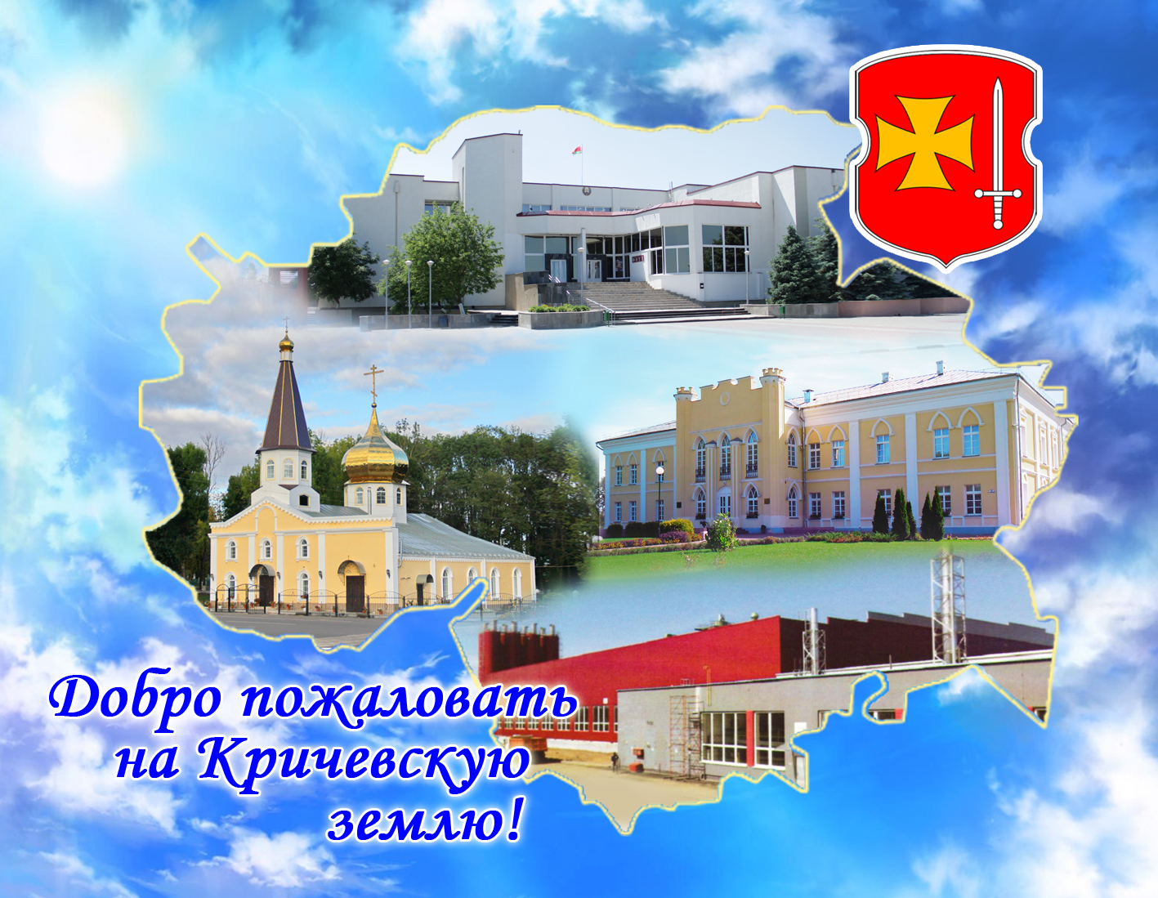

Уважаемые господа!

Кричевский районный исполнительный комитет имеет честь пригласить Вас в Кричевский район для реализации Ваших инвестиционных проектов!
В районе созданы уникальные комфортные условия для развития бизнеса – предоставлены льготы по налогообложению, установлены меры стимулирующего характера в сфере ценообразования, оплаты труда, закупки сырья и комплектующих, сформированы инвестиционные площадки для организации любого вида бизнеса.
Наличие в районе крупных производителей цемента, изделий из резины и ПВХ, источников качественной питьевой воды, крупного железнодорожного узла, развитой системы инженерных коммуникаций, а также выгодное географическое положение вдоль трассы Р 43 с проездом порядка 100 грузовых автомобилей в час и в 470 км от Москвы, являются конкурентными преимуществами для организации в Кричевском районе новых предприятий в сфере производства строительных материалов и конструкций, розлива питьевой воды, строительства объектов придорожного сервиса, баз отдыха, гостиничных комплексов, выработки альтернативных видов энергии и переработки отходов, оказания транспортно-логистических услуг.
Мы будем искренне приветствовать Вас в Кричевском районе и оказывать содействие в реализации Вашей конструктивной предпринимательской инициативы.

С уважением

Председатель районного
исполнительного комитета

1. Справочно-информационный материал
о Кричевском районе
История
Древняя история Кричевщины началась около 10 тысяч лет назад в эпоху каменного века.Первые поселения людей на землях Кричевщины появились на месте впадения р.Чорная Натопа в р. Сож в 5-4 тысячелетии до н.э. Основными занятиями населения были охота, рыболовство, собирательство.
В письменных источниках Кричев впервые упоминается в 1136 году в Уставной Грамоте смоленского князя Ростислава Мстиславовича под названием Кречут. В это время (12в.) в Кричеве был построен новый укрепленный центр – городище Замковая гора. Крепость построили на высоком берегу р. Сож. Одновременно с развитием крепости на Спасской горе начал формироваться Зубелышенский посад. Посад заселяли торговцы и ремесленники, которые занимались металло- и деревообработкой, гончарным ремеслом.
В 1 половине 14 века Кричев был присоединен к Мстиславскому княжеству, а в 1359 году в его составе к Великому княжеству Литовскому. С конца 15 в. Кричев - центр Кричевской волости. Кричев считался одним из важнейших порубежных замков.
23 августа 1633г. Кричев получил магдебургское право и герб. В городе существовала система самоуправления, которая была закреплена магдебургским правом.
В январе 1776 года Екатерина II подарила Кричевское староство (14274 чел) графу Г.А.Потемкину. Кричевщина стала основной базой по обеспечению Черноморского флота, который только стал строиться. Кричевская судостроительная верфь, введенная в 1785 году, была одним из крупных в России центром судостроения. При Потемкине в Кричеве было построено отделение Херсонского адмиралтейства, канатная, парусная мануфактуры.В Кричеве работали 2 кожевенных, 2 стекольных, кирпичный, винокуренный, меднолитейный заводы, добывалась и перерабатывалась болотная железная руда.В период между 1778-1787г.г. по приказу Потемкина в Кричеве был построен дворец в стиле русского классицизма по проекту И.Е.Старова.
В 1850-1854 г.г. через Кричевскую волость была проложена дорога Москва-Варшава, которая сыграла важную роль в дальнейшем развитии региона.
17июля 1924 года был образован Кричевский район.
В 30-е годы началось строительство промышленных предприятий на Кричевщине. Начали работать фосфоритный, меловой, кирпичный заводы, льнозавод, образован «Сожстрой», который занимался эксплуатацией реки. Значительным событием стало строительство цементного завода. В предвоенные годы в Кричеве была осуществлена электрификация, телефонизация и радиофикация, открылось автобусное движение.
За годы оккупации 1941 – 1943 г.г. были уничтожены все промышленные предприятия.
30 сентября 1943 г. город Кричев был освобожден от немецко-фашистских захватчиков.В октябре 1943 года был восстановлен хлебокомбинат. В 1947 году в Кричеве начато строительство завода резиновых изделий, который уже в 1949 году выпустил первую продукцию. В 1949 году закончено восстановление цементного завода.

Географическая характеристика
Кричевский район расположен на востоке Могилевской области. Граничит с Климовичским, Чериковским, Мстиславским районами Могилевской области и Шумячским районом Смоленской области. Занимает площадь 77754 га.
В настоящее время на территории района проживает 31,3 тыс. человек, в том числе в городе – 25,7 тыс. человек, в сельской местности – 5,6 человек. По состоянию на 01.04.2020 численность занятых в промышленности составляет 2233 человека, в сельском хозяйстве – 686 человек, в строительстве – 351 человек, в торговле – 719 человек, в транспортных организациях и связи – 1360 человек, в финансовых и страховых учреждениях – 100 человек, в сфере образования – 1411 человек, в сфере здравоохранения – 961 человек, в сфере творчества, спорта, отдыха и развлечений – 259 человек.
На территории имеющихся пяти сельских Советов: Ботвиновского, Костюшковичского, Краснобудского, Лобковичского и Молятичского располагается 103 населенных пункта.
Недра Кричевщины богаты мелом, песком, песчано-гравийными смесями. Преобладают земли: легкие суглинки 68%, супесчаные - 30%. Лесами занято - 25,2% площади района. Болота занимают 2,9% территории. Имеются биологический микрозаказник, гидрологический и охотничий заказники местного значения. Общая площадь сельхозугодий 40 618 га.
Район расположен в границах Оршанско-Могилевской равнины. Поверхность равнинная, имеет общий наклон с запада на восток до долины реки Сож. Район пересекают крупные автомобильные дороги: Москва-Брест, Кричев-Мстиславль, Кричев-Белица, Кричев-Ходосы, проходитжелезнодорожный путь Унеча-Орша.
Расстояние до Минска составляет 370 км, до Москвы - 470 км, до Киева -
500 км.
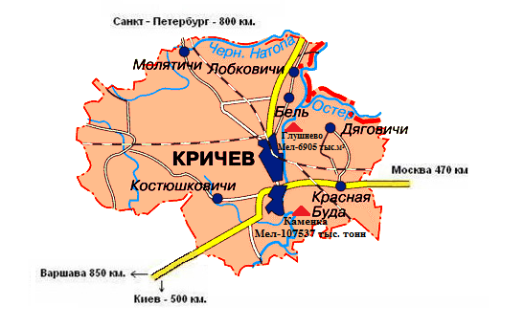

Водоснабжение. Водоотведение.
В Кричевском районе водоснабжение осуществляется из подземных источников бассейна реки Сож.
Обслуживанием системы водоснабжения занимается Кричевское УКПП «Водоканал». Большая часть населения и предприятия района обеспечиваются водой из артезианских скважин. На балансе предприятия 52 артезианских скважин, средняя сложившаяся глубина эксплуатационных скважин - 97 м. Имеющиеся водоносные горизонты Кричевского района несут основную нагрузку по водопотреблению и способны обеспечить потребности района в пресных подземных водах.
В Кричевском районе протяженность канализационных сетей составляет 91,6 км, имеются городские очистные сооружения мощностью 12,5 тыс. м³ сточных вод в сутки, 3 канализационных насосных станций.

Теплоснабжение
Централизованное теплоснабжение осуществляет Кричевское унитарное производственное предприятие «Коммунальник».
По состоянию на 01.04.2020 на балансе предприятия 29 котельных суммарной мощностью 92,6 Гкал/час, из них 7 котельных работают на природном газу, 18 – на местных видах топлива, 4 – совмещенные (природный газ и местные виды топлива).

Газоснабжение
Газоснабжение Кричевского района осуществляется от ГРС «Кричев», получающей природный газ по магистральному газопроводу «Торжок – Долина».
По состоянию на 01.04.2020 года протяженность газопроводов природного газа по району составляет 208,7 км. Газифицировано природным газом 24 предприятия и организации, а также 8328 квартир и индивидуальных жилых домов. Уровень газификации природным газом Кричевского района составил 57,8 %.

Электроснабжение
Передачу электрической энергии в Кричевском районе осуществляет Кричевский район электрических сетей филиала Климовичские электрические сети РУП «Могилевэнерго».
Электроснабжение потребителей осуществляется от подстанций 110-35 кВ: «Кричев110», «Каменка», «Ботвиновка», «Ермаки», «Глушнево», «Сожская», «Михеевичи».
По территории Кричевского района проходят линии электропередач напряжением 6-10 кВ протяженностью 528 км и кабельные линии 6-10 кВ протяженностью 54 км. На территории г. Кричева и района расположены 367 понижающих трансформаторных подстанций.
Для электроснабжения потребителей имеются линии с напряжением 0,4 кВ протяженностью 455 км и кабельные линии протяженностью 32 км.

Климат
Территория района принадлежит к Горецко-Костюковичскому агроклиматическому району, который входит в Центральную теплую умеренно влажную область, и практически целиком расположен на Оршанско-Могилевской равнине. В течение всего года господствует западный перенос воздушных масс, однако, часто отмечается вторжение арктических и тропических воздушных масс. Кричевский район, как и вся территория Республики Беларусь, относится к зоне с умеренно-континентальным, неустойчиво влажным климатом.
Средняя температура воздуха в январе составляет минус 7,8 ⁰С, июле – 18,2 ⁰С. Продолжительность периода со среднесуточными температурами выше 0 ⁰С составляет 226 суток, вегетационный период длится 185 суток, безморозный – 142 суток.
В зимний период средняя скорость ветра составляет 4,0 м/с, атмосферное давление 1018,0-1018,5 гПа, в июле средняя скорость ветра 3,0 м/с, атмосферное давление 1012,5-1013,0 гПа. Преобладающими являются ветры преимущественно южного и юго-западного направлений, изменяющихся в зависимости от сезона года. В зимние месяцы преобладают юго-западные (22%) и южные (16 %) ветры, в летние – северо-западные (18%).
Снежный покров снижает температуру воздуха и повышает его влажность и влажность почвы. Средняя максимальная высота снежного покрова за зиму составляет 36 см, в отдельные годы до 50 см. Образование устойчивого снежного покрова в среднем происходит в первой неделе декабря, а разрушение – в конце марта. Число дней со снежным покровом достигает 135.

Геологическое строение. Инженерно-геологические условия
В тектоническом отношении Кричевский район приурочен к южной части Оршанской впадины.
Под антропогеновыми отложениями повсеместно залегают породы верхнего мела и юры. Эти отложения являются сырьевой базой для существующего и планируемого цементного производства.
С поверхности залегают породы сожского горизонта, которые представлены флювиогляциальными надморенными отложениями, которые представлены песком мелким серым, а также желто-серым. Залегают они с поверхности или под почвенно-растительным грунтом, их мощность до 2 м;
Ниже сожских залегают породы меловой системы. Они представлены мергелем белым и серым, мелом глинистым. Встречаются они с глубины от 7,0 – 9,0 м в юго-восточной части района и до 12 и более м на западе. Пробуренными скважинами данные отложения пройдены не были.

Ресурсы подземных вод
Водоносные горизонты способны обеспечить потребности района в пресных подземных водах, как на данный момент, так и на будущее развитие:
- верховодка во флювиогляциальном песке на кровле моренных отложений (глубина 0,4-0,5 м, абсолютные отметки 167,45-167,69 м);
- воды спорадического распространения (глубина 6,2 м) - в маломощных прослоях песка в моренном грунте (абсолютная отметка 161,89м);
- подземные воды в меловых отложениях, приуроченные к прослоям песка крупного и микро- и макротрещинам, вскрыты на глубине 11,5 - 12,5 м.
Обладают напором в 5,5 – 7,5 м. Пьезометрический уровень устанавливается на абсолютных отметках 155,95 – 164,09 м.

Ресурсы поверхностных вод
Кричевский район относится к Верхнеднепровскому гидрологическому району, согласно гидрологическому районированию Республики Беларусь и имеет довольно густую гидрографическую сеть.
Основная река - Сож, течет в восточной части района с севера на юг. На юго-западе и западе протекает река Волчес, на севере - реки Черная Натопа и Остер. Всего по территории района протекает 23 малые реки, а также ручьи.
На территории района имеются 10 водоемов, из которых 2 естественных- оз. Черное и оз. Тяжебное, и 8 искуственных. Средний размер водоемов 15 га.

Рельеф и геоморфологические особенности
Район находится в пределах субгоризонтальной поверхности моренной равнины сожского оледенения. Рельеф преимущественно пологоволнистый с общим уклоном в восточном направлении к долине р. Сож. Поверхность имеет платообразный характер с небольшим количеством изометрических или вытянутых положительных и отрицательных форм. Среди положительных форм рельефа преобладают невысокие холмы.
В целом, в регионе преобладают открытые формы рельефа.

Почвы
В районе получили развитие различные почвообразовательные процессы, в результате которых образовались дерново-подзолистые, дерновые заболоченные с разной степенью выраженности болотного процесса почвы:
- дерново-подзолистые автоморфные на моренных супесях, подстилаемых моренными суглинками или песками;
- дерново-подзолистые глееватые и глеевые на моренных и водно-ледниковых суглинках и супесях;
- дерновые глееватые и глеевые на суглинках, супесях и песках.
Полезные ископаемые
Полезные  ископаемые | Район  (залежи) | Объем | Примечание
Пресноводная подземная вода (промышленные  запасы) | ГПО ЖКХ Кричев  п. Заречный | 32,5м³ в сутки
Минеральные подземные воды | Прудок | 5,2 м³ в сутки
Бальнеологические воды  (ОАО "Кричевцементношифер") | д. Бель  д. Прудок | 2,5 м³ в сутки  86,4 м³ в сутки | На консервации
Мел | Ровок | 6,9 млн.тонн | Законсервировано
Пески  строительные | д. Глушнево | 1,8 млн.тонн

Растительный мир
Лесная растительность представлена сосновыми, а также мелколиственными породами. Встречаются единичные представители широколиственных пород, как правило, клен остролистый (Acerplatanoides) и дуб черешчатый (Quercusrobur). Наиболее распространенными видами леса являются сосновые зеленомошно-черничные леса в сочетании с кустарничково-долгомошными и бородавчатоберезовые зеленомошно-черничные леса в сочетании с кустарничково-долгомошными.
Кричевский район по общей площади лесного фонда составляет 19,3 тыс. га. Общий запас древесины на корню составляет 463 тыс. м³, в том числе с преобладанием хвои – 63%, твердолиственных-3,2%, мягколиственных-33,8%. Ежегодный допустимый объем заготовки древесины от всех видов рубок составляет - 9,1 тыс. м³. На территории Кричевского района расположены 2 лесничества (Кричевское, Краснобудское) ГЛХУ Климовичского лесхоза.

Образование, спорт.
Сеть учреждений образования района включает 12 учреждений общего среднего образования, 11 учреждений дошкольного образования. Функционирует учреждение образования «Кричевский государственный профессиональный агротехнический колледж».
В районе действуют учреждения дополнительного образования детей и молодежи:
Государственное учреждение образования «Центр творчества детей и молодежи «Крэчут» г. Кричева», государственное учреждение образования «Кричевский районный центр туризма, краеведения и экскурсий детей и молодежи»;
специального образования: районный социально-педагогический центр, государственное учреждение образования «Центр коррекционно-развивающего обучения и реабилитации г. Кричева».
Функционируют учреждения спорта: учреждение образования «Специализированная детско-юношеская школа олимпийского резерва Кричевского района», физкультурно-спортивное учреждение «Кричевский физкультурно-оздоровительный комплекс».
Для защиты прав несовершеннолетних сирот и детей, оказавшихся в экстремальной жизненной ситуации, действует государственное учреждение образования «Кричевский районный социально-педагогический центр», два детских дома семейного типа в д. Костюшковичи и д. Сокольничи.

Культура
Культурные потребности населения района обеспечивают 28 учреждения отдела идеологической работы, культуры и по делам молодежи райисполкома.
В государственном учреждении культуры «Централизованная клубная система Кричевского района» функционирует 10 клубов и Домов культуры в сельской местности, районный Центр культуры г. Кричева и автоклуб. В государственном учреждении культуры «Библиотечная сеть Кричевского района» функционирует 16 библиотек, 4 из которых расположены в городе, 12 – в сельской местности, из них 4 сельских библиотек – клубов, 1 библиотека – музей. Также функционирует государственное учреждение образования «Детская школа искусств г. Кричева» с 11 филиалами (из них 4 филиала в сельской местности) и государственное учреждение культуры «Исторический музей г. Кричева».
На территории города имеются одно ведомственное учреждение культуры – Районный Центр Культуры.
На базе районной библиотеки создан районный информационно-идеологический центр, подключена правовая информационная база «Эталон».

На территории района расположено 85 памятников истории и
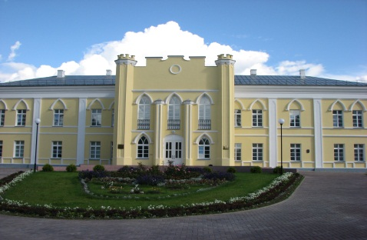
культуры. Среди них:

Дворец Потемкина
В 2007 году отреставрирован дворец Г.А. Потемкина, ставший памятником архитектуры русского классицизма.
В настоящее время во дворце разместился отдел записи актов гражданского состояния и ГУК «Исторический музей г. Кричева»

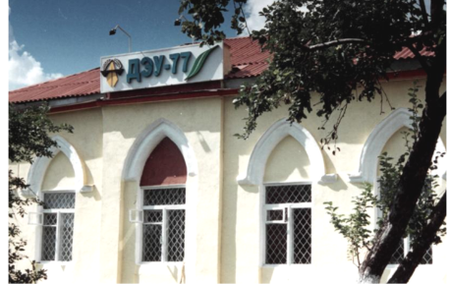
Почтовая станция
Первая почтовая станция в местечке Кричев была открыта в 1850 году.
Она обслуживала почтовую дорогу Москва-Брест – Варшава.
Почтовая станция – памятник неоготичной архитектуры.

Монастыри и храмы

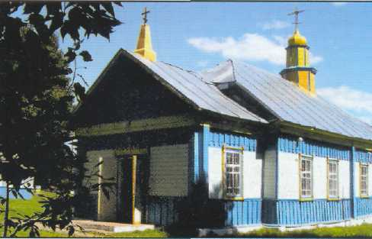
Свято - Николаевская церковь
Памятник деревянного зодчества конца 19 -начала 20 века. Построена церковь из дерева на Замковой горе. Прямоугольная форма здания с покатой крышей была характерной для того времени. Прямо к основному зданию пристроена молельня. Древних икон не сохранилось.
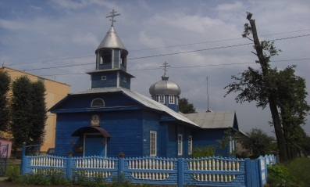
Храм Покрова Пресвятой Богородицы
Памятник деревянного зодчества конца 19 - начала 20 века. Храм, возведенный в честь освобождения Кричева от немецко-фашистских оккупантов.

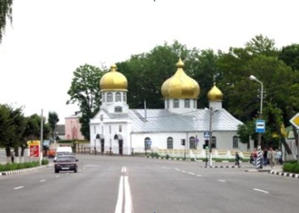
Свято-Воскресенский Параскевинский собор
В конце 19 столетия был возведён Свято-Воскресенско-Пятницкий храм в центре Кричева. В советский период он не действовал. Восстановление храма началось в 1991 году.

2. Экономический потенциал
Экономический потенциал района представлен предприятиями промышленности, сельского хозяйства, строительными и транспортными организациями, предприятиями торговли и бытового обслуживания, субъектами предпринимательства.
Промышленность
Основу экономического потенциала района составляет промышленный сектор экономики, в который входят ОАО «Кричевцементношифер», «Производство резиновых изделий, город Кричев» ОАО «Белшина», СООО «ЦСП БЗС», Кричевский филиал ОАО «Булочно-кондитерская компания «Домочай», ОАО «Кричевский завод железобетонных изделий».

ОАО «КРИЧЕВЦЕМЕНТНОШИФЕР»
Год основания - 1933
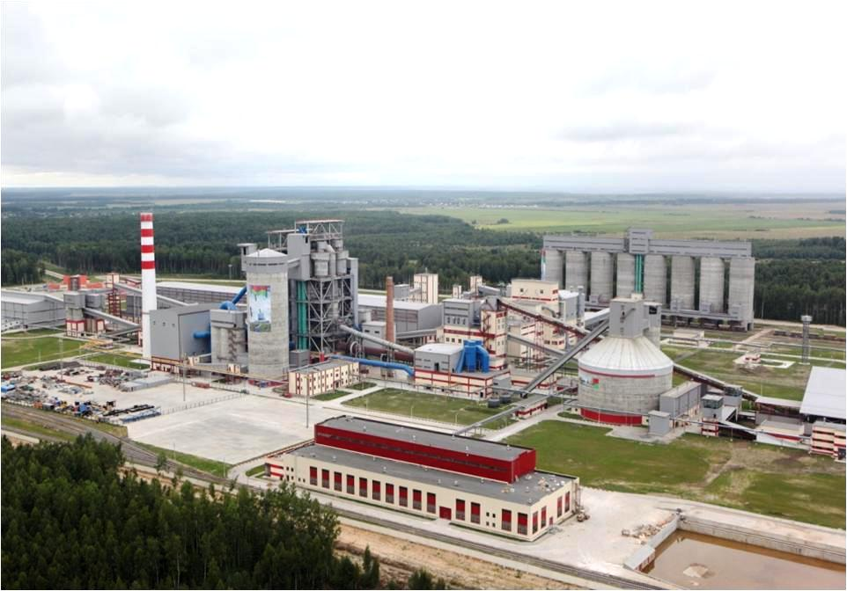
Отрасль – строительная.
Форма собственности, вышестоящая организация - республиканское производственно-торговое унитарное предприятие «Управляющая компания холдинга «Белорусская цементная компания»
Основные виды производимой продукции - цемент, листы асбестоцементные (шифер).

Производственные мощности: Производство портландцемента –1,5 млн. тонн в год. Производство листов асбестоцементных - 110 млн. усл. плит в год.

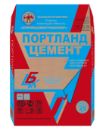
ПРОИЗВОДСТВО РЕЗИНОВЫХ ИЗДЕЛИЙ, ГОРОД КРИЧЕВ ОАО «БЕЛШИНА»

Год основания – 1949

Отрасль – химическая.

Форма собственности, вышестоящая организация – открытое акционерное общество «Белшина».
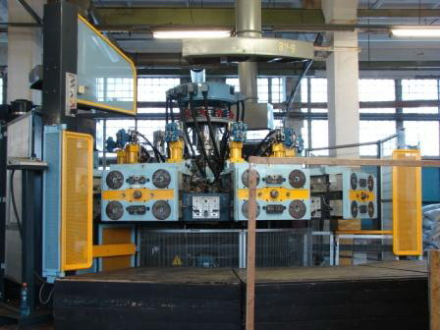
Основные виды производимой продукции: обувь резиновая и из полимерных материалов, резинотехнические изделия.
Производственные мощности:
Общая годовая производственная мощность по выпуску резиновой обуви – 204 тысяч пар.
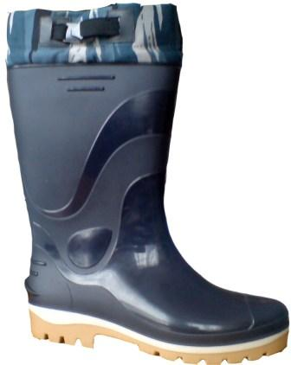
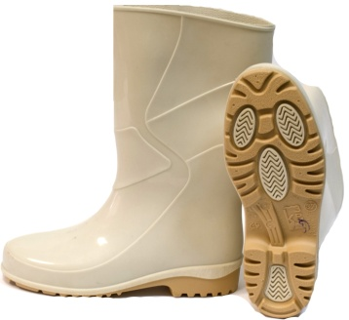

ОАО «КРИЧЕВСКИЙ ЗАВОД ЖЕЛЕЗОБЕТОННЫХ ИЗДЕЛИЙ»

Год основания – 1967
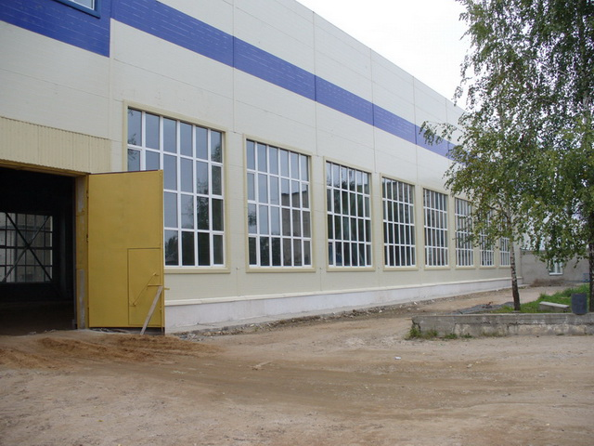

Форма подчиненности, вышестоящая организация - областная, комитет по архитектуре и строительству Могилевского облисполкома, ООО KASI. s.r.o.
Основные виды производимой продукции - сборные железобетонные конструкции и изделия, стеновые блоки, товарный бетон.

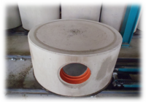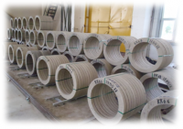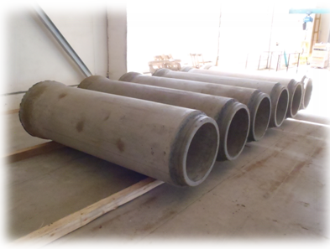
Производственные мощности:
Бетон товарный – 30 тыс. м³ в год.
Элементы конструкций сборные для строительства (линия канализационной трубопроводной программы) – 12 тыс. м³ в год.
Сборные железобетонные изделия для панельного домостроения – 52 тыс. м² в год.

КРИЧЕВСКИЙ ФИЛИАЛ ОАО «БУЛОЧНО-КОНДИТЕРСКАЯ КОМПАНИЯ «ДОМОЧАЙ»

Год основания – 1966

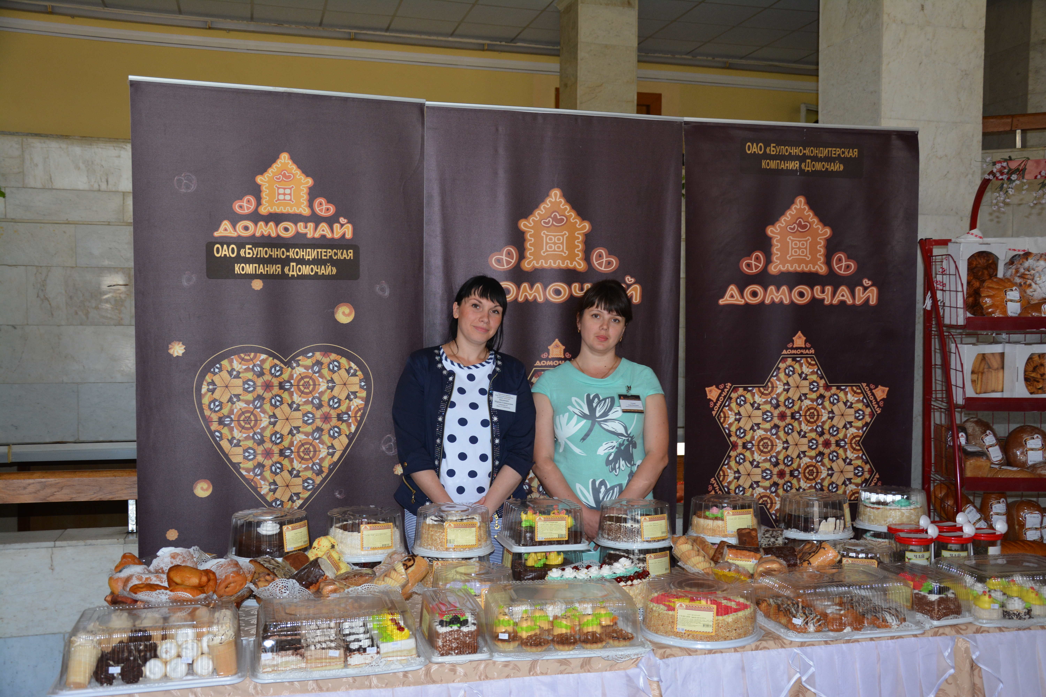
Отрасль – хлебопекарная.
Форма собственности, вышестоящая организация - республиканская, ОАО «Булочно-кондитерская компания «Домочай».
Основные виды производимой продукции: хлебобулочные и кондитерские изделия, тара картонная.

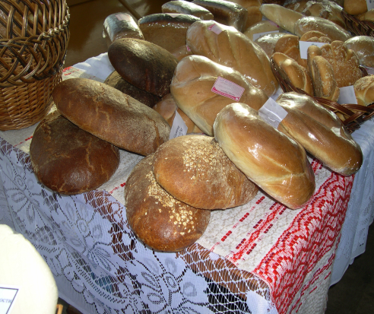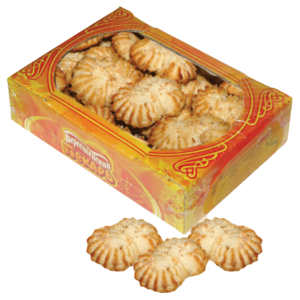

В среднем за сутки выпускается до 7 наименований хлебов, 25 наименований булочных изделий, до 30 наименований кондитерских изделий.
Производственная мощность по производству хлеба и хлебобулочных изделий - 7,7 тыс. тонн в год (в месяц - 640 тонн), по производству картонной тары – 600 тыс. м² в год (в месяц - 50 тыс. тыс. м²).

СООО «ЦСП БЗС»
Год основания – 2015
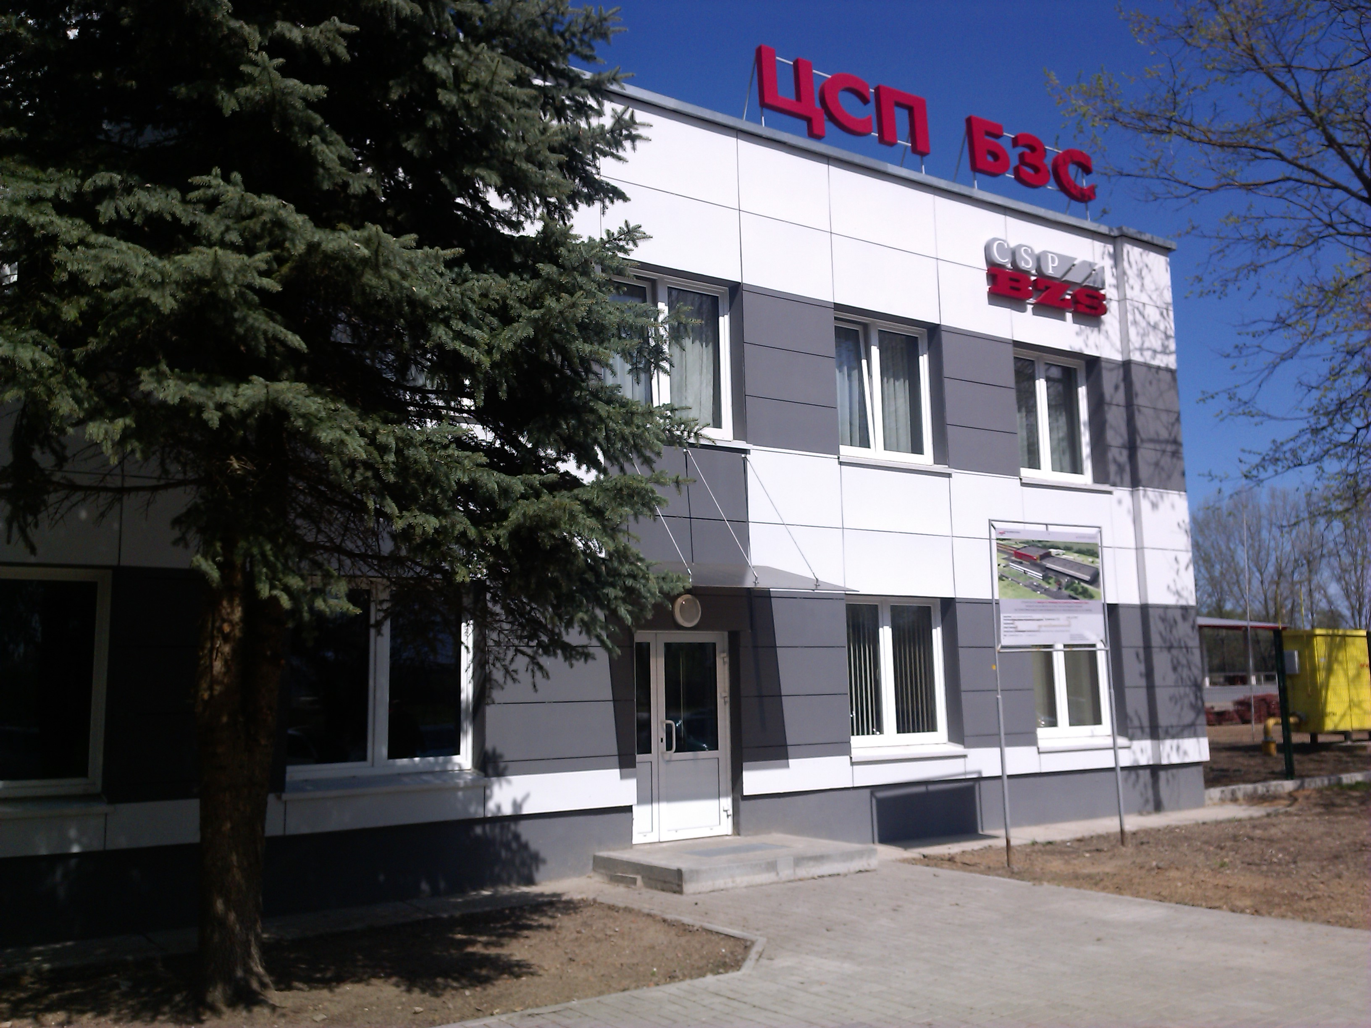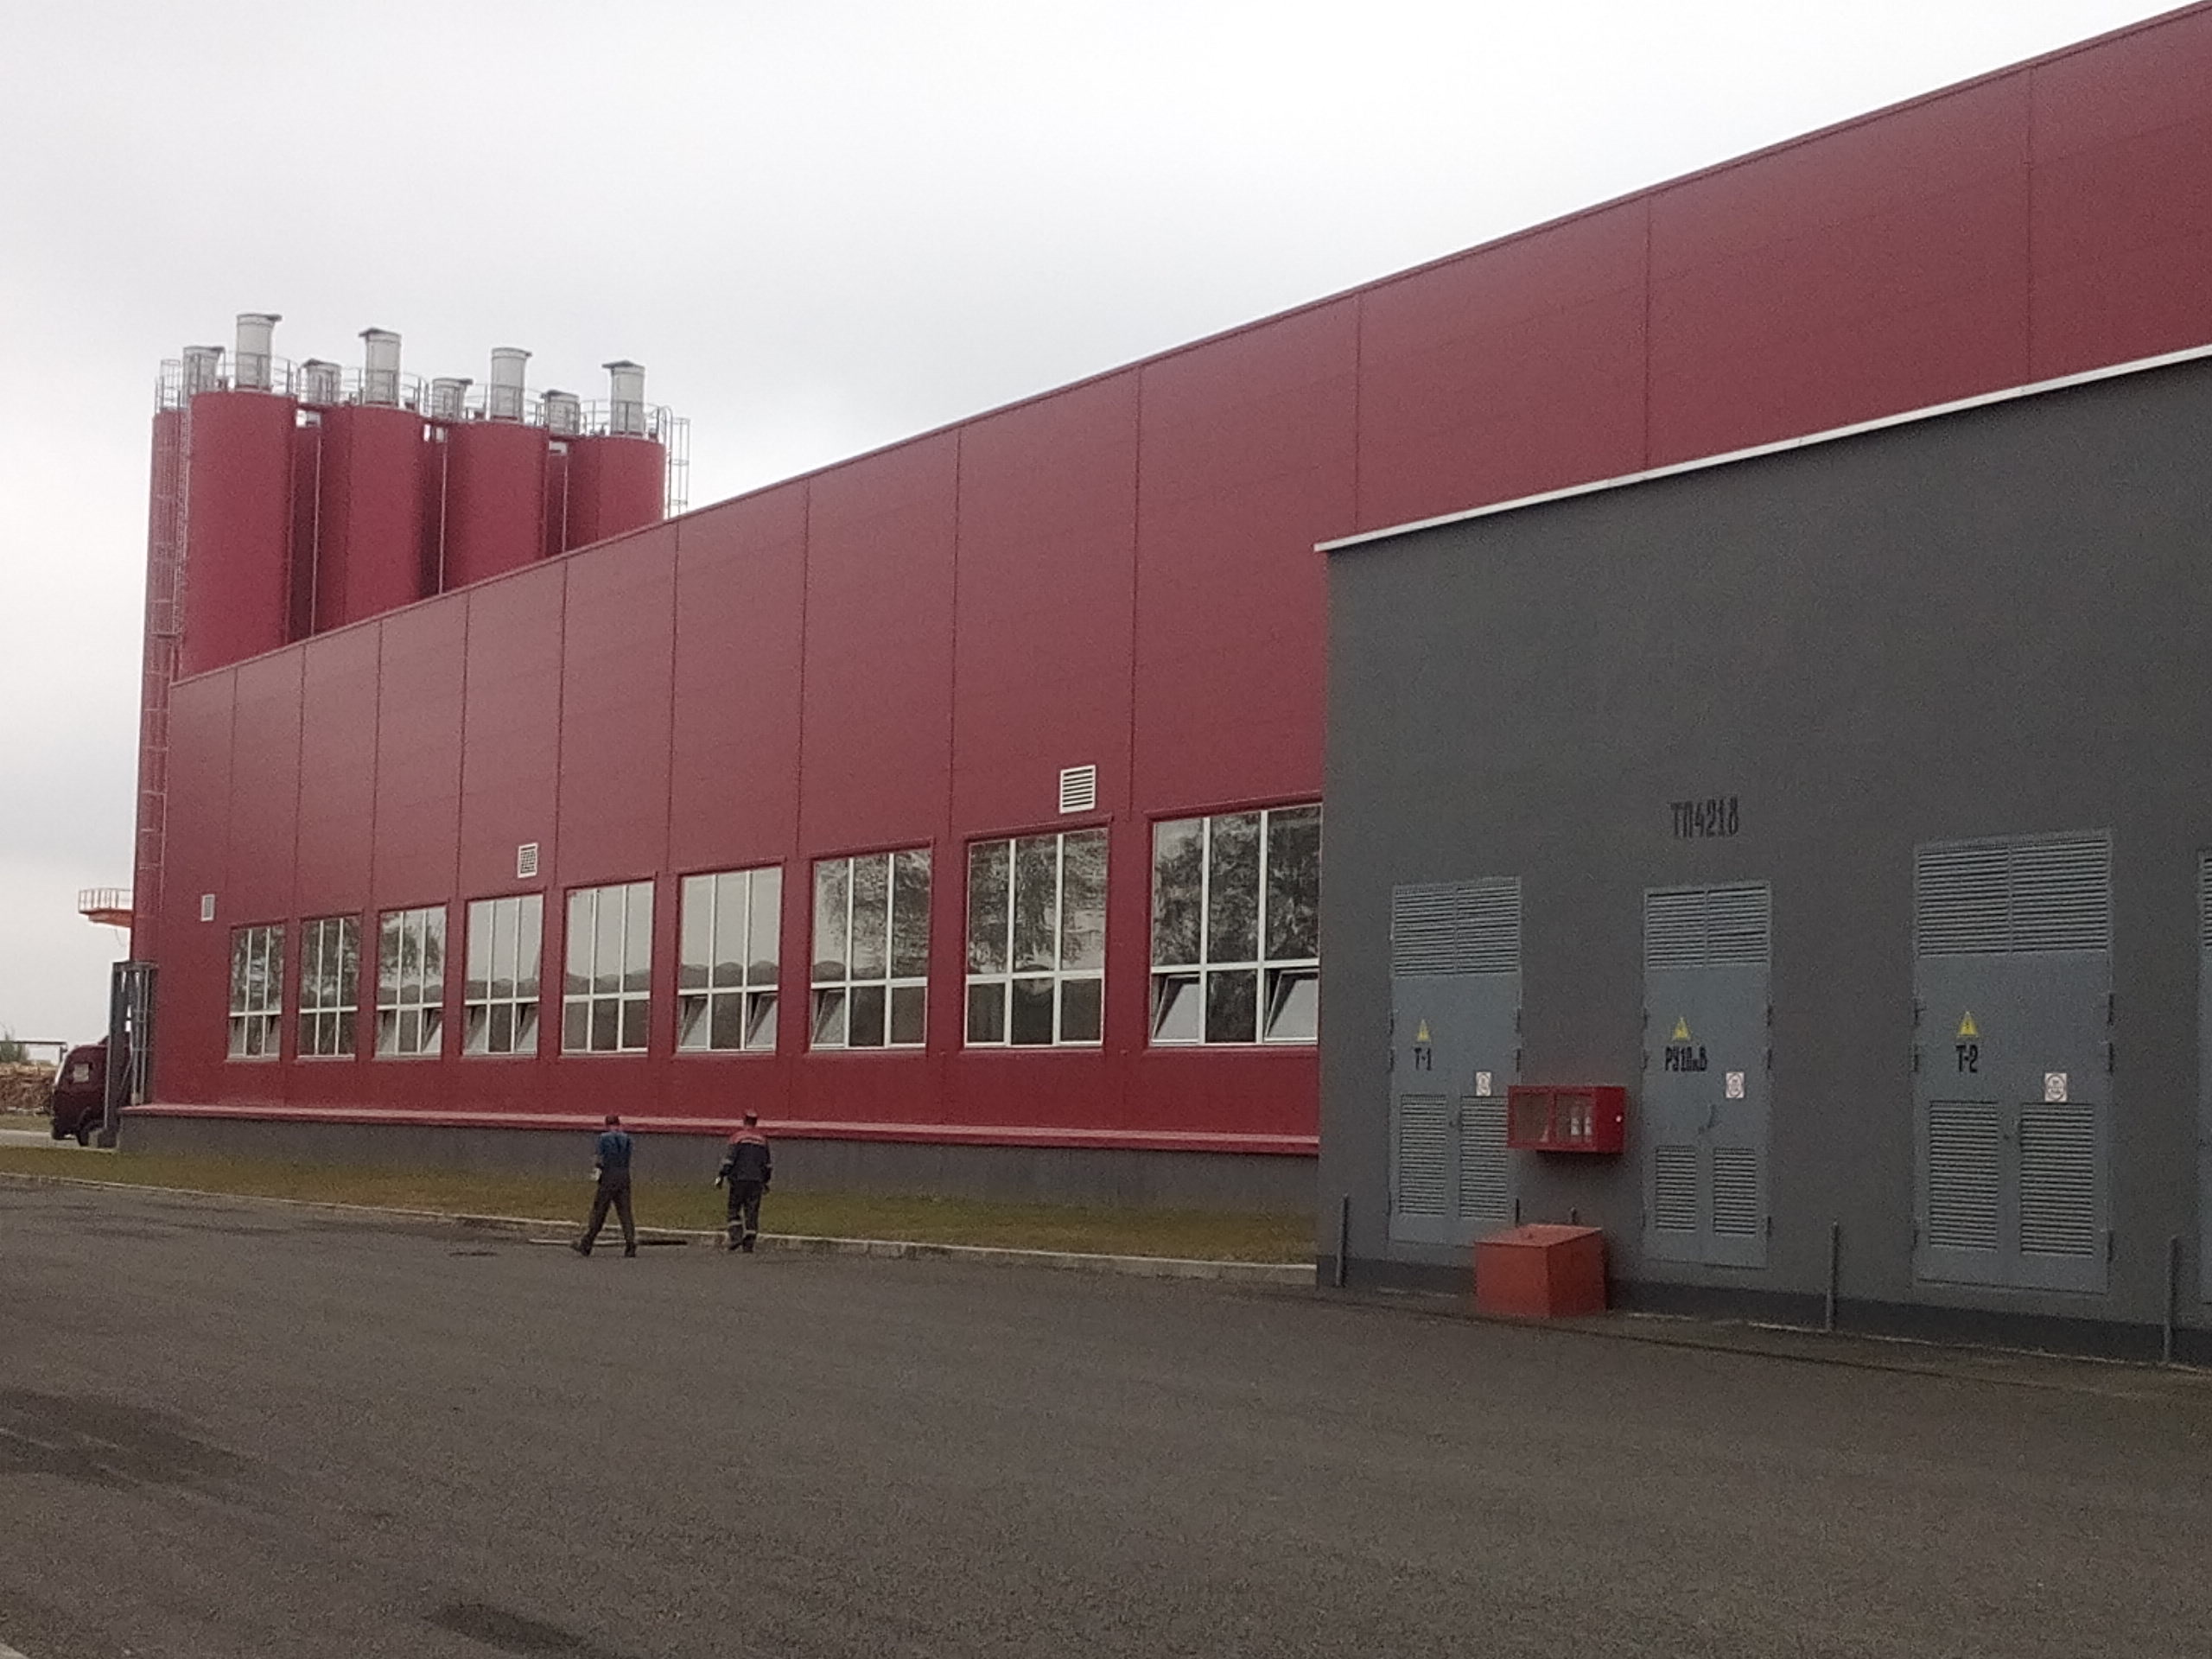
Отрасль – строительная.
Форма собственности, вышестоящая организация – частная.
Учредители предприятия: ЗАО «Белзарубежстрой» (Республика Беларусь), VST Building Technologies AG (Австрия).
Производственная структура предприятия включает участок подготовки производства и цех по производству цементно-стружечных плит.
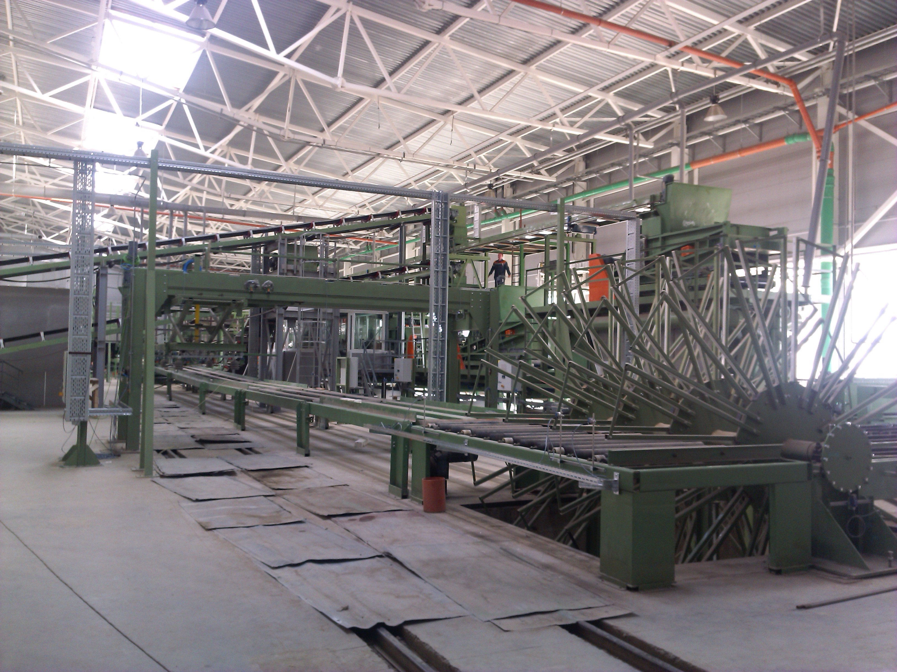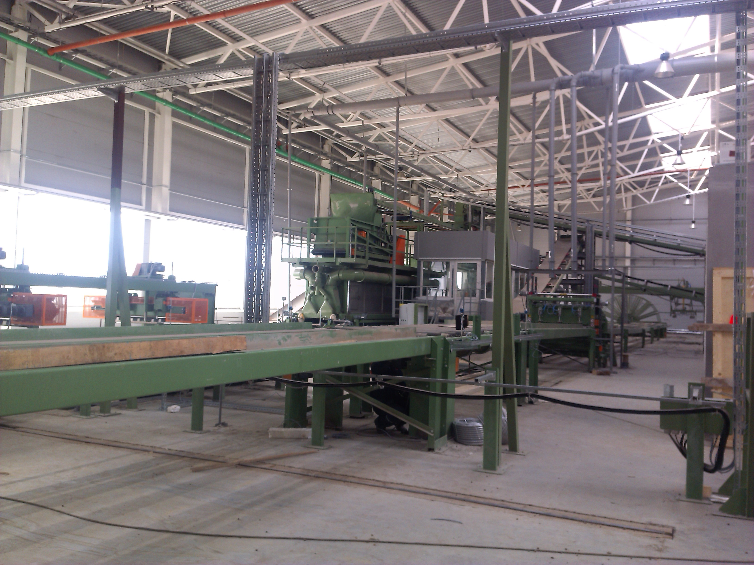

Основные виды производимой продукции: цементно-стружечная плита.

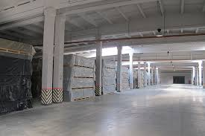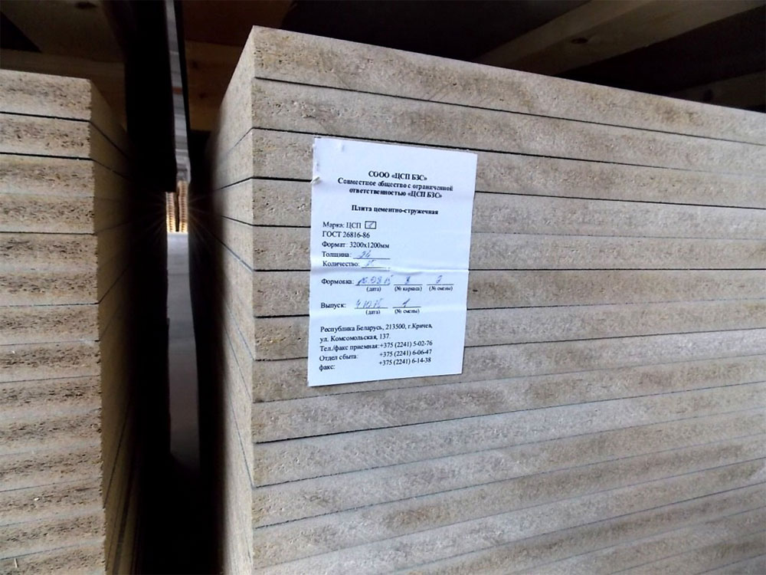

Краткая информация о цементно-стружечной плите: цементно-стружечные плиты широко применяются в самых различных областях строительной отрасли: изготовление панелей типа «Сэндвич», облицовка фасадов любого типа, изготовление полов, перегородок, потолков. Основной областью применения цементно-стружечных плит является монолитное домостроение с применением технологии несъемной опалубки VST, быстровозводимые сборные многоквартирные и индивидуальные жилые дома, административно-бытовые корпуса, каркасы и т.д.

Сельское хозяйство
Сельское хозяйство Кричевского района специализируется на молочно-мясном животноводстве с развитым растениеводством. В агропромышленный комплекс Кричевского района входят сельскохозяйственный производственный кооператив, три унитарных коммунальных сельскохозяйственных предприятия, ОАО «Кричеврайагропромтехснаб», а также предприятия, обслуживающие сельское хозяйство: районная ветеринарная станция, филиал РУСПП по племенному делу «Могилевское госплемпредприятие» по Кричевскому району.

Строительство, транспорт, средства массовой информации
Строительный комплекс района представлен 5 строительными и дорожно-строительными организациями государственной и негосударственной форм собственности.
В районе работает 3 транспортные организации, осуществляющие грузо - и пассажироперевозки. Автомобильные перевозки пассажиров в городе и районе осуществляет Кричевский филиал Автобусный парк № 3 ОАО «Могилевоблавтотранс». Для обслуживания населения города и района Кричевским филиалом Автобусный парк № 3 ОАО «Могилевоблавтотранс» организовано 10 городских, 11 пригородных, 3 междугородных и 1 международный маршрут.
Парк транспортных средств индивидуальных предпринимателей насчитывает 25 машин, которыми обслуживается 10 городских и 11 пригородных маршрутов.
Районный узел почтовой связи включает в себя 17 отделений почтовой связи.
О наиболее значимых событиях, происходящих в республике, области, районе, информирует население районная газета «Кричевская жизнь», функционирует интерактивное телевидение ZALA, частным предприятием «Кричев ТВ-КОМ» в системе кабельного тельного телевидения создан канал «Инфо ТВ-КОМ».

Торговля, бытовое обслуживание.
По состоянию на 01.04.2018 торговую сеть района представляют розничные предприятия, ведомственная сеть предприятий и организаций района и области, субъекты хозяйствования малого и среднего бизнеса.
На территории района функционирует 421 торговый объект, 61 объект общественного питания на 3199 посадочных места, 89 объектов бытового обслуживания, 2 торговых центра и 2 рынка.

Субъекты предпринимательства.
По состоянию на 01.04.2018 года малое предпринимательство Кричевского района представлено 131 юридическими лицами и 996 индивидуальными предпринимателями. Среди юридических лиц 38,9 % заняты в сфере торговли, 19,1 % - в сфере услуг, 16,8 % - в сельском хозяйстве, 11,5 % - в сфере производства, 9,2 % - в сфере транспортной деятельности, 4,5 % - в других сферах деятельности.

Банки
В настоящее время кредитно-финансовая сфера района представлена двумя центрами банковских услуг: центр банковских услуг № 714 ОАО «СБ «Беларусбанк», центр банковских услуг № 629 в г. Кричеве региональной дирекции ОАО «Белагропромбанк» по Могилевской области. Также на территории района функционируют представительство ОАО «Приорбанк».

3. Инвестиционный потенциал
В Кричевском районе имеются все условия для развития предпринимательской и инвестиционной деятельности, открытия новых производств. Уникальное географическое положение, близость к границе Российской Федерации позволит вновь созданным предприятиям получить конкурентное преимущество при работе на рынках стран, которые будут работать в едином экономическом пространстве.
Стратегические приоритеты района направлены на укрепление инвестиционного климата и повышение конкурентоспособности имеющихся предприятий.
Правовое регулирование инвестиционной деятельности.
1. Гражданский кодекс Республики Беларусь.
2. Закон Республики Беларусь об инвестициях.
3. Кодекс Республики Беларусь о земле.
4. Кодекс Республики Беларусь о недрах.
5. Декрет Президента Республики Беларусь № 10 от 6 августа 2009 г. «О создании дополнительных условий для инвестиционной деятельности в Республике Беларусь».
Уплата налоговых платежей осуществляется в соответствии с Налоговым кодексом Республики Беларусь (особенная часть) от 29.12.2009 № 71-3.

Информация о преференциях, предоставляемых в соответствии с действующим законодательством инвесторам, коммерческим организациям, осуществляющих деятельность по производству товаров (выполнению работ, оказанию услуг) на территории Кричевского района

В соответствии с Декретом Президента Республики Беларусь от 06.08.2009 № 10:
- наличия права на:
- предоставление без проведения аукциона на право заключения договора аренды земельного участка, аукциона с условиями на право проектирования и строительства капитальных строений (зданий, сооружений) и аукциона по продаже земельных участков в частную собственность (далее - аукцион) земельного участка, включенного в перечень участков для реализации инвестиционных проектов;
- строительство объектов, предусмотренных инвестиционным договором, с правом удаления объектов растительного мира без осуществления компенсационных выплат стоимости удаляемых объектов растительного мира;
- осуществление в порядке, установленном законодательством, не позднее отчетного периода по налогу на добавленную стоимость, на который приходится дата окончания реализации инвестиционного проекта, предусмотренная инвестиционным договором, вычета в полном объеме сумм налога на добавленную стоимость, признаваемых в соответствии с законодательством налоговыми вычетами;
- определение без проведения процедур, установленных законодательством, подрядчика или разработчика проектной документации, поставщиков товаров, исполнителей услуг для строительства, в том числе реконструкции, объектов, предусмотренных инвестиционным договором;
- освобождение от ввозных таможенных пошлин (с учетом международных обязательств Республики Беларусь) и налога на добавленную стоимость, взимаемых таможенными органами, при ввозе на территорию Республики Беларусь технологического оборудования, комплектующих и запасных частей к нему для исключительного использования на территории Республики Беларусь в целях реализации инвестиционного проекта;
- освобождение от уплаты государственной пошлины за выдачу (продление срока действия) разрешений на привлечение в Республику Беларусь иностранной рабочей силы, специальных разрешений на право занятия трудовой деятельностью в Республике Беларусь, а иностранные граждане и лица без гражданства, привлекаемые инвестором (инвесторами), организацией, подрядчиком или разработчиком проектной документации для реализации инвестиционного проекта, - на освобождение от уплаты государственной пошлины за выдачу (продление срока действия) разрешений на временное проживание в Республике Беларусь;
- выделение в строительном проекте этапов работ с выполнением работ по строительству объекта на текущем этапе одновременно с выполнением проектных работ на последующие этапы при наличии утвержденного в установленном порядке архитектурного проекта.
- освобождаются от:
- внесения платы за право заключения договора аренды земельного участка, предоставленного в аренду без проведения аукциона для строительства объектов, предусмотренных инвестиционным договором;
- земельного налога за земельные участки, находящиеся в государственной или частной собственности, и арендной платы за земельные участки, находящиеся в государственной собственности с первого числа месяца, в котором вступил в силу инвестиционный договор, по 31 декабря года, следующего за годом, в котором принят в эксплуатацию последний из объектов, предусмотренных инвестиционным договором;
- возмещения потерь сельскохозяйственного и (или) лесохозяйственного производства, связанных с изъятием земельного участка;
- налога на добавленную стоимость и налога на прибыль, обязанность по уплате которых возникает в связи с безвозмездной передачей (получением) капитальных строений (зданий, сооружений), изолированных помещений, объектов незавершенного капитального строительства и иных основных средств, передаваемых (переданных) в целях реализации инвестиционного проекта в рамках инвестиционного договора в собственность, хозяйственное ведение или оперативное управление инвестора (инвесторов) и (или) организации.

В соответствии с Указом Президента Республики Беларусь от 08.06.2015 № 235:
- доходы физических лиц в виде оплаты труда, полученные по трудовым договорам (контрактам) от организаций и индивидуальных предпринимателей, зарегистрированных с 1 июля 2015 г. по 31 декабря 2020 г. на территории юго-восточного региона Могилевской области и осуществляющих на указанной территории деятельность по производству товаров (выполнению работ, оказанию услуг), в течение 7 лет со дня начала осуществления такой деятельности облагаются подоходным налогом с физических лиц по ставке в размере 10 %;
- размер обязательных страховых взносов по страхованию случаев достижения пенсионного возраста, инвалидности и потери кормильца (пенсионное страхование) для нанимателей, являющихся коммерческими организациями, зарегистрированными на территории юго-восточного региона Могилевской области с 1 июля 2015 г. по 31 декабря 2020 г., в течение 7 лет со дня начала осуществления деятельности по производству товаров (выполнению работ, оказанию услуг) на данной территории составляет 24 %;
- финансирование расходов на создание инженерной и транспортной инфраструктуры, необходимой для реализации инвестиционных проектов в сельском хозяйстве и промышленности на территории юго-восточного региона Могилевской области организациями и индивидуальными предпринимателями, в период с 1 июля 2015 г. по 31 декабря 2020 г. осуществляется в размере 50 процентов за счет средств республиканского бюджета и 50 процентов - средств консолидированного бюджета Могилевской области.

В соответствии с Декретом Президента Республики Беларусь от 07.05.2012 № 6:
- вправе не исчислять и не уплачивать налог на прибыль в отношении прибыли и доходов, полученных от реализации товаров (работ, услуг) собственного производства;
- освобождаются от уплаты государственной пошлины за выдачу специального разрешения (лицензии) на осуществление юридическими и физическими лицами отдельных видов деятельности (в том числе связанной со специфическими товарами (работами, услугами), внесение в такое специальное разрешение (лицензию) изменений и (или) дополнений, продление срока его (ее) действия;
- вправе не исчислять и не уплачивать иные налоги, сборы (пошлины) (за исключением налога на добавленную стоимость, в том числе налога на добавленную стоимость, взимаемого при ввозе товаров на территорию Республики Беларусь, акцизов, гербового и оффшорного сборов, государственной пошлины, патентной пошлины, утилизационного сбора, таможенных пошлин и сборов, земельного налога, экологического налога, налога за добычу (изъятие) природных ресурсов и иных налогов, исчисляемых, удерживаемых и (или) перечисляемых при исполнении обязанностей налогового агента, если настоящим Декретом не предусмотрено иное);
- освобождаются от обязательной продажи иностранной валюты, поступившей по сделкам с юридическими лицами-нерезидентами и физическими лицами-нерезидентами от реализации товаров (работ, услуг) собственного производства, а также от сдачи имущества в аренду;
- освобождаются от обязательного заключения сделок на биржевых торгах открытого акционерного общества «Белорусская универсальная товарная биржа» при приобретении сырья, комплектующих и материалов для собственного производства (за исключением приобретения полностью или частично за счет бюджетных средств и (или) средств государственных внебюджетных фондов получателями таких средств), а также при реализации товаров собственного производства на экспорт (за исключением товаров, классифицируемых в товарной позиции 4403 единой Товарной номенклатуры внешнеэкономической деятельности Евразийского экономического союза);
- самостоятельно определять условия, объемы, виды закупаемого сырья, комплектующих и материалов, а также условия, объемы и виды реализации произведенной продукции, товаров (работ, услуг) собственного производства;

- самостоятельно определять поставщиков (подрядчиков, исполнителей) или покупателей продукции, товаров (работ, услуг) для собственного производства и продукции, товаров (работ, услуг) собственного производства (за исключением определения поставщиков (подрядчиков, исполнителей) при приобретении товаров (работ, услуг) полностью или частично за счет бюджетных средств и (или) средств государственных внебюджетных фондов получателями таких средств);
- страховать свои имущественные интересы у страховых организаций, страховых брокеров, созданных за пределами Республики Беларусь;
- коммерческим организациям предоставляется освобождение от ввозных таможенных пошлин в отношении товаров, ввозимых (ввезенных) на территорию Республики Беларусь, вносимых в уставный фонд этих коммерческих организаций при его формировании в качестве неденежного вклада учредителей, с даты изготовления которых прошло не более пяти лет и классифицируемых согласно единой Товарной номенклатуре внешнеэкономической деятельности Евразийского экономического союза в товарных позициях 7301, 7302, 7308, 7309 00, 7311 00, 8401-8408, 8410-8426, 8430-8481, 8483, 8484, 8486, 8487, 8501-8519, 8521-8523, 8525-8537, 8543, 8545, 8601-8609 00, 8707, 8709-8713, 8716, 8801 00-8805, 8901-8908 00 000 0, 9005-9008, 9010-9020 00 000 0, 9022-9032, 9103-9107 00 000 0, 9201, 9202, 9205-9208, 9401-9406 00, 9503 00-9508 (далее - товары).

Приоритетные направления привлечения инвестиций в Кричевском районе:

Организация розлива питьевой воды и
безалкогольных напитков в ПЭТ

Конкурентные преимущества:
- высокий спрос на питьевую воду
- наличие источников качественной питьевой воды
- востребованность направления
- наличие необходимой инфраструктуры

Организация производства строительных материалов и конструкций. Организация производства, работ (услуг)
Организация предприятий по оказанию транспортно-логистических услуг, оказание услуг по ремонту автомобилей

Конкурентные преимущества:
- выгодное географическое расположение: Кричевский район находится вдоль трассы Р43 Граница Российской Федерации (Звенчатка) — Кричев — Бобруйск — Ивацевичи, расстояние до г. Минска составляет 370 км, до границы с Российской Федерации - 39 км, до г. Москвы - 470 км, имеется крупный железнодорожный узел – станция Кричев;
- востребованность услуг по ремонту автомобилей;
- наличие инвестиционных площадок

Организация производства по выработке возобновляемых источников энергии и по переработке
отходов
Конкурентные преимущества:
- актуальность направления выработки возобновляемых источников энергии
- актуальность направления переработки отходов
- наличие инвестиционных площадок

Конкурентные преимущества:
- наличие в районе одного из крупнейших заводов по производству цемента ОАО «Кричевцементношифер»
- наличие инвестиционных площадок
- актуальность направления в среднесрочной и долгосрочной перспективах
Оказание услуг придорожного сервиса, включая сервисное обслуживаниеавтомобилей

Конкурентные преимущества:
- географическое расположение: Кричевский район находится вдоль трассы Р43 Граница Российской Федерации (Звенчатка) — Кричев — Бобруйск — Ивацевичис проездом порядка 100 грузовых автомобилей в час
- востребованность услуг придорожного сервиса по сервисному ремонту автомобилей
- востребованность услуг придорожного сервиса по проживанию и питанию
- наличие инвестиционных площадок.

Оказание туристических услуг, в том числе строительство базы отдыха
Конкурентные преимущества:
- на территории Кричевского района расположено 85 памятников истории и культуры, среди которых отреставрированный памятник архитектуры ХIX ст. – Дворец Потемкина
- уникальный природный ландшафт, благоприятный климат
- наличие инвестиционных площадок

Конкурентные преимущества:
- востребованность услуги по организации семейного отдыха в едином гостиничном развлекательном комплексе с наличием боулинг-клуба, гостиницы на порядка 50 мест, кафе-бара на порядка 50 посадочных мест с сухопутной и водной зонами отдыха
- наличие инвестиционных площадок.
Организация торгово – развлекательного центра, гостиничного комплекса

Организация общественного питания, организация торговли
Конкурентные преимущества:
- востребованность услуги общественного питания
- наличие свободной рыночной ниши в г. Кричеве
- наличие инвестиционных площадок

Конкурентные преимущества:
- перспективность развития сельскохозяйственного производства
- наличие инвестиционных площадок
Организация сельскохозяйственного производства

Приоритетное направление:
Организация розлива питьевой воды и безалкогольных напитков в ПЭТ

Инвестиционная площадка № 1
Характеристика | Информация
Адрес | д. Калинино, Кричевский район
Инженерная и транспортная инфраструктура:
- водоснабжение | до ближайшей точки подключения 0,1 -0,12 км
- водоотведение  (канализация) | нет
- электроснабжение | до ближайшей точки подключения 0,3 км, необходимо строительство высоковольтной линии и трансформаторной подстанции
- газоснабжение | до ближайшей точки подключения 0,5 км
- подъездные пути | расстояние до автодороги республиканского значения Р 43 - 5,6 км, расстояние до железнодорожной станции Кричев1 - 10 км
- телефонизация | операторы сотовой мобильной связи, районная телефонная связь
Характеристика площадки:
- площадь (га) | 1,0
- кадастровая стоимость за 1 кв.м., долларов США | 0,04
- целевое назначение | строительство линии по выпуску бутилированной питьевой воды
- категория и вид земельного участка | земли под застройкой;  земли промышленности, транспорта, связи, энергетики, обороны и иного назначения
- наличие на территории зданий и сооружений | на территории имеется артезианская скважина
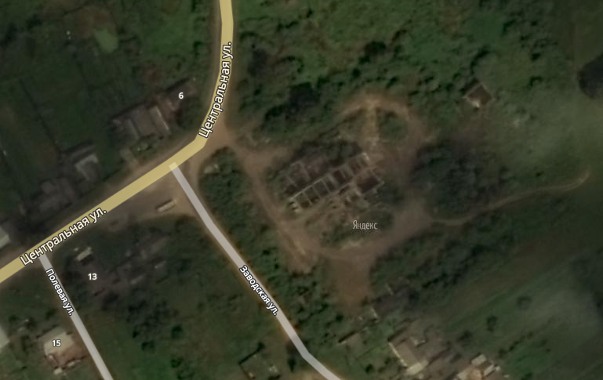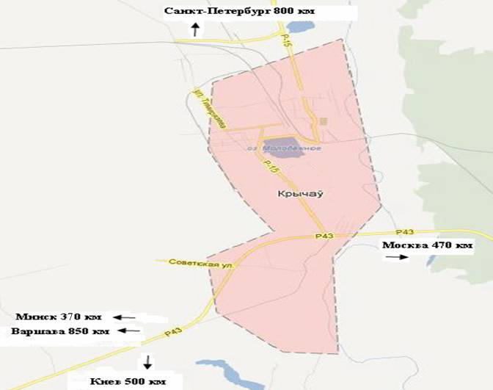

Инвестиционная площадка № 2
Характеристика | Информация
Адрес | агрогородок Красная Буда, Кричевский район  производственный участок по производству вина плодового  ОАО «Климовичский ЛВЗ»
Инженерная и транспортная инфраструктура:
- водоснабжение | имеется собственная артезианская скважина
- водоотведение  (канализация) | имеется
- электроснабжение | имеется
- газоснабжение | до ближайшей точки подключения – 12 км
- подъездные пути | имеются подъездные пути, расстояние до автодороги республиканского значения Р 43 – 0,8 км, расстояние до железнодорожной станции Михеевичи - 9,3 км
- телефонизация | операторы сотовой мобильной связи, районная телефонная связь
Характеристика площадки:
- площадь (га) | 2,0
- кадастровая стоимость за 1 кв.м., долларов США | 0,26
- целевое назначение | строительство линии по розливу безалкогольной и слабоалкогольной продукции в ПЭТ
- категория и вид земельного участка | земли под застройкой;  земли промышленности, транспорта, связи, энергетики, обороны и иного назначения (участок предоставлен в постоянное пользование Производственный участок по производству вина плодового ОАО «Климовичский ЛВЗ»)
- наличие на территории зданий и сооружений | капитальные строения площадью 7458 м²
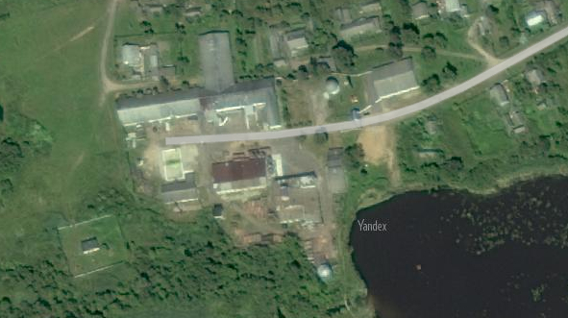

Приоритетное направление:
Организация производства строительных материалов и конструкций.
Организация производства, выполнение работ (услуг).

Инвестиционная площадка № 3
Характеристика | Информация
Адрес | ул. Зеленая, 4, г. Кричев  ОАО «Кричевцементношифер» площадка «мокрым» способом
Инженерная и транспортная инфраструктура:
- водоснабжение | на территории имеется артезианская скважина для питьевых нужд, для технологических нужд имеется береговая насосная станция, забор воды осуществляется из реки Сож
- водоотведение  (канализация) | имеется
- электроснабжение | электроснабжение осуществляется по 16 фидерам, установленная мощность 30,0 МВт
- газоснабжение | имеется ГРП с 3-мя линиями редуцирования, давление мин. 0,01 МПа, макс. 0,6 МПа
- подъездные пути | имеются подъездные пути, расстояние до автодороги республиканского значения Р 15 – 0,4 км, Р 43- 5,0 км, на территории имеются ж/д пути
- телефонизация | операторы сотовой мобильной связи, районная телефонная связь
Характеристика площадки:
- площадь (га) | 74,0
- кадастровая стоимость за 1 кв.м., долларов США | 4,22
- целевое назначение | организация производства строительных материалов и конструкций
- категория и вид земельного участка | земли под застройкой;  земли промышленности, транспорта, связи, энергетики, обороны и иного назначения (участок предоставлен в постоянное пользование ОАО «Кричецементношифер»)
- наличие на территории зданий и сооружений | имеются здания и сооружения

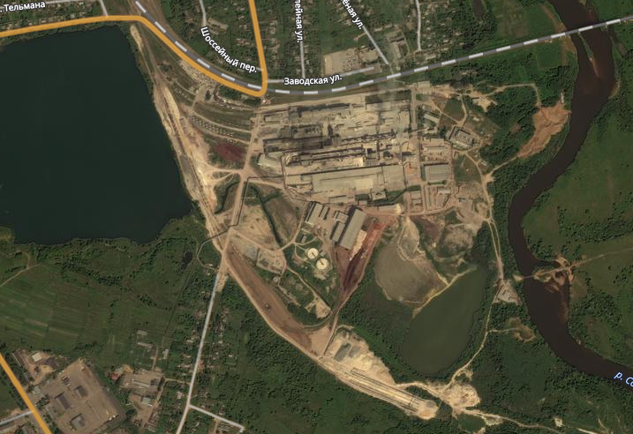

Инвестиционная площадка № 4
Характеристика | Информация
Адрес | ул. Трудовая, 1А , г. Кричев  Здание АБК Производство резиновых изделий г. Кричев ОАО «Белшина»
Инженерная и транспортная инфраструктура:
- водоснабжение | имеется
- водоотведение (канализация) | имеется
- электроснабжение | до ближайшей точки подключения порядка 0,2 км
- газоснабжение | до ближайшей точки подключения порядка 0,8 км
- подъездные пути | подъездная дорога - имеется, расстояние до автодороги республиканского значения Р 15- 0,4 км, Р 43 – 5,7 км, расстояние до железнодорожной станции Кричев1 – 2,2 км
- телефонизация | до ближайшей точки подключения порядка 0,1 км
Характеристика площадки:
- площадь (га) | 0,3478
- кадастровая стоимость за 1 кв.м., долларов США | 3,61
- целевое назначение | организация производства, выполнение работ (услуг)
- категория и вид земельного участка | земли под застройкой;  земли промышленности, транспорта, связи, энергетики, обороны и иного назначения (участок предоставлен в постоянное пользование Производство резиновых изделий г. Кричев ОАО «Белшина»)
- наличие на территории зданий и сооружений | здание административно-бытового корпуса площадью  7458 м²
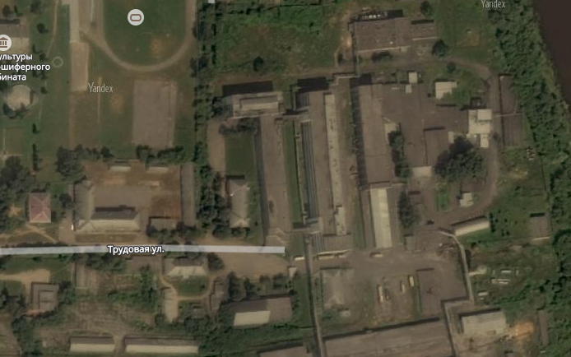

Характеристика | Информация

Инвестиционная площадка № 5
Характеристика | Информация
Адрес | ул. Трудовая, 1А , г. Кричев  Здание заводоуправления Производство резиновых изделий г. Кричев ОАО «Белшина»
Инженерная и транспортная инфраструктура:
- водоснабжение | имеется
- водоотведение  (канализация) | имеется
- электроснабжение | до ближайшей точки подключения порядка 0,2 км
- газоснабжение | до ближайшей точки подключения порядка 0,8 км
- подъездные пути | подъездная дорога - имеется, расстояние до автодороги республиканского значения Р 15- 0,4 км, Р 43 – 5,7 км, расстояние до железнодорожной станции Кричев1 – 2,2 км
- телефонизация | до ближайшей точки подключения порядка 0,1 км
Характеристика площадки:
- площадь (га) | 1,0277
- кадастровая стоимость 1 кв.м., долл. США | 3,61
- целевое назначение | организация производства, выполнение работ (услуг)
- категория и вид земельного участка | земли под застройкой;  земли промышленности, транспорта, связи, энергетики, обороны и иного назначения (участок предоставлен в постоянное пользование Производство резиновых изделий г. Кричев ОАО «Белшина»)
- наличие на территории зданий и сооружений | здание заводоуправления площадью 2935,2 м²

Инвестиционная площадка № 6
Характеристика | Информация
Адрес | д. Сокольничи, Кричевский район  Капитальные строения - три гаража
Инженерная и транспортная инфраструктура:
- водоснабжение | нет, имеется возможность подключения к водопроводным сетям УКПП «Водоканал» до д. Калинино 2,0 км
- водоотведение (канализация) | нет
- электроснабжение | есть возможность подключения до 30 кВт
- газоснабжение | до ближайшей точки подключения 2 км
- подъездные пути | имеются подъездные пути, расстояние до автодороги республиканского значения Р 43 – 0,6 км, расстояние до железнодорожной станции Кричев1 – 12 км
Характеристика площадки:
- площадь (га) | 0,5
- кадастровая стоимость 1 кв.м., долл. США | 0,21  0,17
- целевое назначение | организация производства, выполнение работ (услуг)
- категория и вид земельного участка | земли под застройкой;  земли промышленности, транспорта, связи, энергетики, обороны и иного назначения (участок предоставлен в постоянное пользование КСУП «Добрость»)
- наличие на территории зданий и сооружений | имеются гаражи общей площадью 200,0 м²
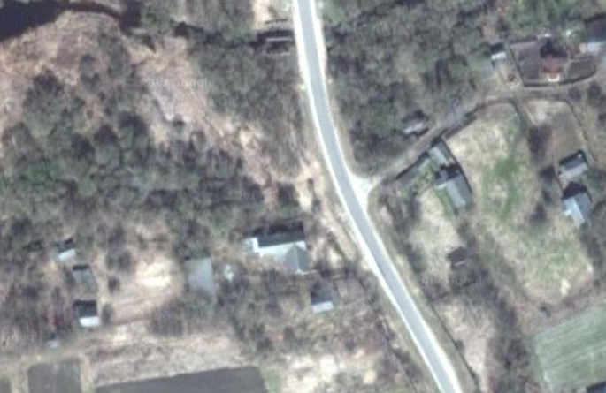

Инвестиционная площадка № 7
Характеристика | Информация
Адрес | Мстиславское шоссе, г. Кричев  Здание заводоуправления КСУП «Бель»
Инженерная и транспортная инфраструктура:
- водоснабжение | до ближайшей точки подключения 20-30 метров
- водоотведение  (канализация) | нет
- электроснабжение | имеется трансформаторная подстанция
- газоснабжение | до ближайшей точки подключения 3 км
- подъездные пути | имеются подъездные пути, рядом автодорога республиканского значения Р 15 (0,1 км), расстояние до автодороги республиканского значения Р 43 – 7,6 км, до железнодорожной станции Кричев1 – 4,1 км
- телефонизация | операторы сотовой мобильной связи, районная телефонная связь
Характеристика площадки:
- площадь (га) | 0,112
- кадастровая стоимость за 1 кв.м., долларов США | 0,14
- целевое назначение | организация производства, выполнение работ (услуг)
- категория и вид земельного участка | земли под застройкой;  земли промышленности, транспорта, связи, энергетики, обороны и иного назначения (участок предоставлен в постоянное пользование КСУП «Бель»)
- наличие на территории зданий и сооружений | 2-х этажное здание заводоуправления
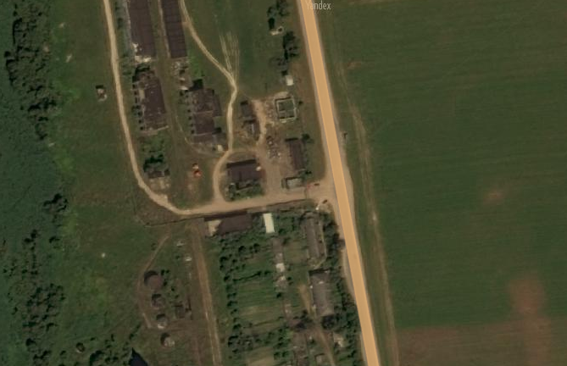

Инвестиционная площадка № 8
Характеристика | Информация
Адрес | ул.Зеленая, 4, г. Кричев  Здание АБК ОАО «Кричевцементношифер»
Инженерная и транспортная инфраструктура:
- водоснабжение | на территории имеется артезианская скважина для питьевых нужд, для технологических нужд имеется береговая насосная станция, забор воды осуществляется из реки Сож
- водоотведение  (канализация) | имеется
- электроснабжение | электроснабжение осуществляется по 16 фидерам, установленная мощность 30,0 МВт
- газоснабжение | имеется ГРП с 3-мя линиями редуцирования, давление мин. 0,01 МПа, макс. 0,6 МПа
- подъездные пути | имеются подъездные пути, расстояние до автодороги республиканского значения Р 15 –0,4 км, Р 43- 5,0 км, до железнодорожной станции Кричев1 – 1,5 км
- телефонизация | операторы сотовой мобильной связи, районная телефонная связь
Характеристика площадки:
- площадь (га) | 1,9065
- кадастровая стоимость за 1 кв.м., долларов США | 6,90
- целевое назначение | организация производства, оказание работ, услуг
- категория и вид земельного участка | земли под застройкой;  земли промышленности, транспорта, связи, энергетики, обороны и иного назначения (участок предоставлен в постоянное пользование ОАО «Кричецементношифер»)
- наличие на территории зданий и сооружений | здание административно-бытового корпуса (3-этажное) площадью 2571,55 м²  здание столовой (2-этажное) площадью 1378,87 м²

Инвестиционная площадка № 9
Характеристика | Информация
Адрес | ул. Комсомольская, 105, г. Кричев  Объекты недвижимости Кричевское УКПП «Коммунальник»
Инженерная и транспортная инфраструктура:
- водоснабжение | до ближайшей точки подключения 0,5 км
- водоотведение (канализация) | нет
- электроснабжение | 0,2 км, имеется трансформаторная подстанция
- газоснабжение | до ближайшей точки подключения 0,2-0,4 км
- подъездные пути | имеются подъездные пути, расстояние до автодороги республиканского значения Р 43 – 2,3 км, до железнодорожной станции Кричев1 – 3,6 км.
- телефонизация | операторы сотовой мобильной связи, районная телефонная связь
Характеристика площадки:
- площадь (га) | 0,7
- кадастровая стоимость за 1 кв.м., долларов США | 5,12
- целевое назначение | организация производства, выполнение работ (услуг)
- категория и вид земельного участка | земли под застройкой;  земли промышленности, транспорта, связи, энергетики, обороны и иного назначения (участок предоставлен в постоянное пользование Кричевское УКПП «Коммунальник»)
- наличие на территории зданий и сооружений | имеются здания
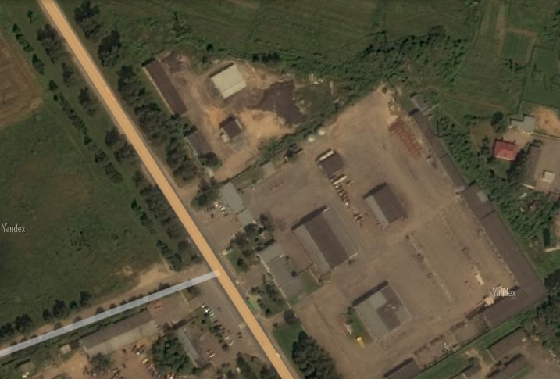

Инвестиционная площадка № 10
Характеристика | Информация
Адрес | ул. Комсомольская, г. Кричев
Инженерная и транспортная инфраструктура:
- водоснабжение | до ближайшей точки подключения 0,4 км
- водоотведение (канализация) | до ближайшей точки подключения 0,05 км
- электроснабжение | необходимо строительство трансформаторной подстанции
- газоснабжение | до ближайшей точки подключения 0,2 км
- подъездные пути | имеются подъездные пути, расстояние до автодороги республиканского значения Р 43 – 2,5 км, расстояние до железнодорожной станции Кричев1 – 3,6 км
- телефонизация | операторы сотовой мобильной связи, районная телефонная связь
Характеристика площадки:
- площадь (га) | 5,9
- кадастровая стоимость за 1 кв.м., долларов США | 5,52 - строительство объектов производственного назначения  9,83 - строительство АЗС
- целевое назначение | организация производства строительных материалов и конструкций
- категория и вид земельного участка | земли населенных пунктов, садоводческих товариществ, дачных кооперативов; неиспользуемые земли
- наличие на территории зданий и сооружений | нет
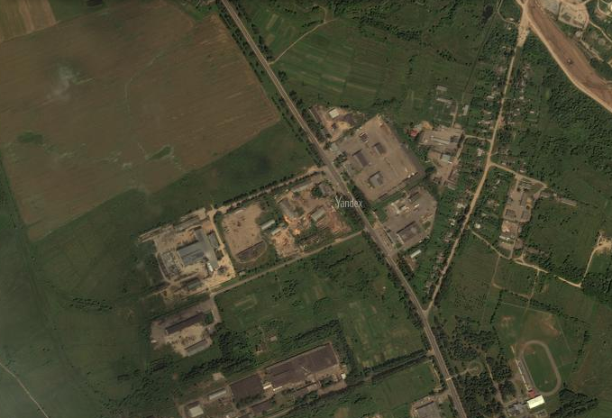

Приоритетное направление:
Организация производства по выработке возобновляемых источников энергии и по переработке отходов

Инвестиционная площадка № 11 (земельный участок)
Характеристика | Информация
Адрес | д. Дяговичи - д.Зарубец  Строительство гелиостанции или ветропарка
Инженерная и транспортная инфраструктура:
- водоснабжение | нет
- водоотведение (канализация) | нет
- электроснабжение | необходимо приобретение и монтаж оборудования трансформаторной подстанции
- газоснабжение | до ближайшей точки подключения 25 км
- подъездные пути | расстояние до автодороги республиканского значения Р 43 – 10 км, расстояние до железнодорожной станции Кричев1 – 20,3 км
- телефонизация | операторы сотовой мобильной связи, районная телефонная связь
Характеристика площадки:
- площадь (га) | 100
- кадастровая стоимость за 1 кв.м., долларов США | 0,05
- целевое назначение | строительство ветропарка, размещение солнечных батарей
- категория и вид земельного участка | земли запаса; залежные земли, земли под древесно-кустарниковой растительностью
- наличие на территории зданий и сооружений | нет
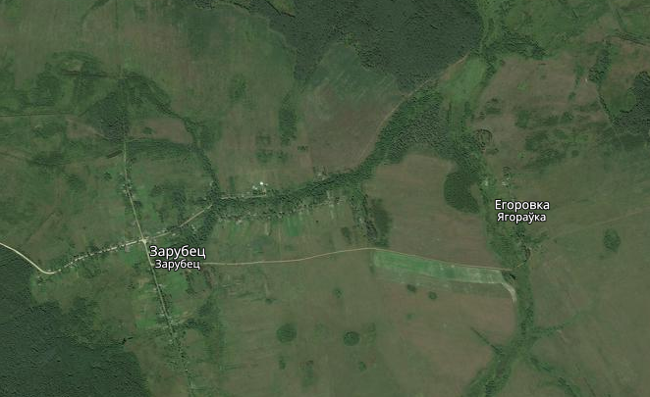

Инвестиционная площадка № 12
Характеристика | Информация
Адрес | д. Прыговка
Инженерная и транспортная инфраструктура:
- водоснабжение | нет
- водоотведение (канализация) | нет
- электроснабжение | необходимо строительство высоковольтной линии и трансформаторной подстанции
- газоснабжение | до ближайшей точки подключения 10 км
- подъездные пути | расстояние до автодороги республиканского значения Р 43 – 1,9 км, расстояние до железнодорожной станции Кричев – 14,5 км
- телефонизация | операторы сотовой мобильной связи, районная телефонная связь
Характеристика площадки:
- площадь (га) | 5,0
- кадастровая стоимость за 1 кв.м., долларов США | 0,04
- целевое назначение | организация производства по переработке отходов
- категория и вид земельного участка | земли сельскохозяйственного назначения;  неиспользуемые земли, земли под древесно-кустарниковой растительностью (участок предоставлен в постоянное пользование КСУП «Добрость»)
- наличие на территории зданий и сооружений | имеются сооружения
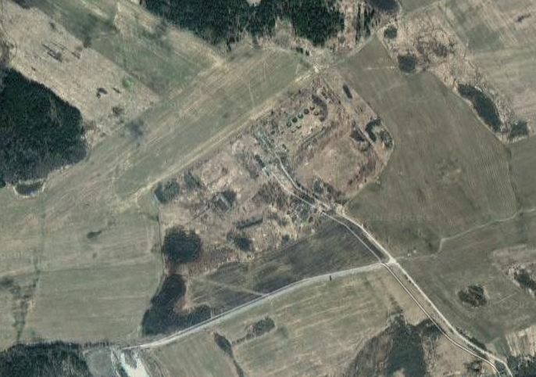

Инвестиционная площадка № 13 (земельный участок)
Характеристика | Информация
Адрес | д. Зарубец, Кричевский район  Строительство гелиостанции или ветропарка
Инженерная и транспортная инфраструктура:
- водоснабжение | нет
- водоотведение (канализация) | нет
- электроснабжение | необходимо строительство высоковольтной линии и трансформаторной подстанции
- газоснабжение | до ближайшей точки подключения 18 км
- подъездные пути | расстояние до автодороги республиканского значения Р 43 – 15,0 км, расстояние до железнодорожной станции Кричев1 – 27,0 км
- телефонизация | операторы сотовой мобильной связи, районная телефонная связь
Характеристика площадки:
- площадь (га) | 35
- кадастровая стоимость за 1 кв.м., долларов США | 0,07
- целевое назначение | строительство ветропарка, размещение солнечных батарей
- категория и вид земельного участка | земли запаса;  залежные земли, земли под древесно-кустарниковой растительностью
- наличие на территории зданий и сооружений | нет

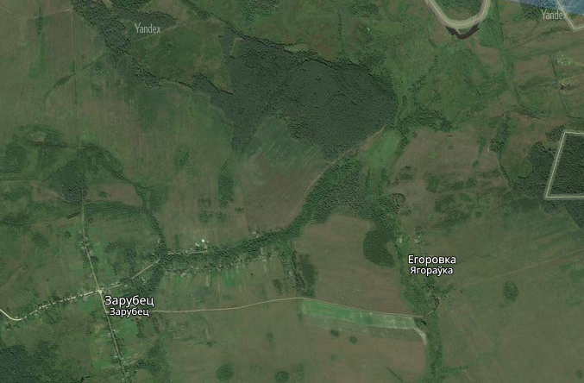

Приоритетное направление:
Организация транспортно - логистического центра. Оказание услуг по ремонту автомобилей. Услуги автостоянки.

Инвестиционная площадка № 14
Характеристика | Информация
Адрес | ул. Пугачева,47, г. Кричев  транспортная база ОАО «Желдорсервис» г. Могилев
Инженерная и транспортная инфраструктура:
- водоснабжение | до ближайшей точки подключения 0,05 км
- водоотведение (канализация) | до ближайшей точки подключения 0,05 км
- электроснабжение | имеется ЛЭП сети ж/д РЭС
- газоснабжение | до ближайшей точки подключения 0,1 км
- подъездные пути | имеются подъездные пути, расстояние до автодороги республиканского значения Р 43 – 5,2 км, до железнодорожной станции Кричев-1 – 0,1 км
- телефонизация | операторы сотовой мобильной связи, районная телефонная связь
Характеристика площадки:
- площадь (га) | 0,6308
- кадастровая стоимость за 1 кв.м., долларов США | 10,46
- целевое назначение | оказание услуг по ремонту автомобилей
- категория и вид земельного участка | земли под застройкой;  земли промышленности, транспорта, связи, энергетики, обороны и иного назначения (участок предоставлен в постоянное пользование ОАО «Желдорсервис» г. Могилев)
- наличие на территории зданий и сооружений | мастерская площадью 50 м², гараж площадью 363,1 м², свинарник – 62,4 м², проходная – 49,9 м²
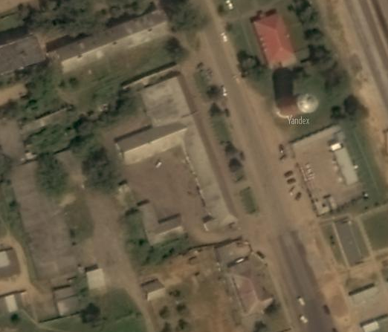

Приоритетное направление:
Оказание услуг придорожного сервиса, включая сервисное обслуживание автомобилей

Инвестиционная площадка № 15
Характеристика | Информация
Адрес | ул. Мельникова, д.7, г. Кричев  Незавершенное строительство (жилые дома») Производство резиновых изделий г. Кричев ОАО «Белшина»)
Инженерная и транспортная инфраструктура:
- водоснабжение | до ближайшей точки подключения порядка 0,2 км.
- водоотведение  (канализация) | до ближайшей точки подключения порядка 0,2 км.
- электроснабжение | до ближайшей точки подключения порядка 0,3 км.
- газоснабжение | до ближайшей точки подключения порядка 0,15 км
- подъездные пути | подъездная дорога - имеется, расстояние до автодороги республиканского значения Р 43 – 0,2 км, расстояние до железнодорожной станции Кричев1 – 7,5 км
- телефонизация | до ближайшей точки подключения порядка 1,16 км
Характеристика площадки:
- площадь (га) | 0,2434
- кадастровая стоимость 1 кв.м., долл. США | 7,97
- целевое назначение | организация придорожного сервиса, включая сервисное обслуживание автомобилей
- категория и вид земельного участка | земли под застройкой;  земли промышленности, транспорта, связи, энергетики, обороны и иного назначения (участок предоставлен в постоянное пользование Производство резиновых изделий г. Кричев ОАО «Белшина»)
- наличие на территории зданий и сооружений | здание одноквартирного жилого дома № 7 – 209,9 м²
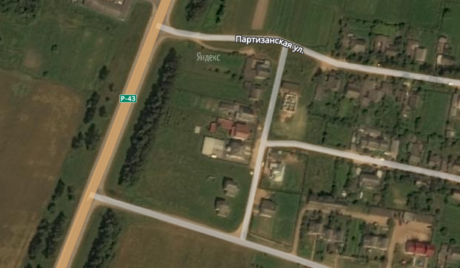

Инвестиционная площадка № 16
Характеристика | Информация
Адрес | агрогородок «Красная Буда» на расстоянии 0,1км от автодороги Р 43 (строительство объектов придорожного сервиса)
Инженерная и транспортная инфраструктура:
- водоснабжение | до ближайшей точки подключения 0,1 км
- водоотведение (канализация) | нет
- электроснабжение | имеется возможность подключения до 300 кВт к существующей подстанции
- газоснабжение | до ближайшей точки подключения 13 км
- подъездные пути | имеются подъездные пути, расстояние до автодороги республиканского значения Р 43 – 0,1 км, расстояние до железнодорожной станции Михеевичи - 8,0 км, Кричев1 – 12,8 км
- телефонизация | операторы сотовой мобильной связи, районная телефонная связь
Характеристика площадки:
- площадь (га) | 0,5
- кадастровая стоимость за 1 кв.м., долларов США | 0,26
- целевое назначение | строительство объектов придорожного сервиса, включая сервисное обслуживание автомобилей
- категория и вид земельного участка | земли под застройкой;  земли промышленности, транспорта, связи, энергетики, обороны и иного назначения (участок предоставлен в постоянное пользование ТУП «Могилевская «Межрайбаза»)
- наличие на территории зданий и сооружений | нет
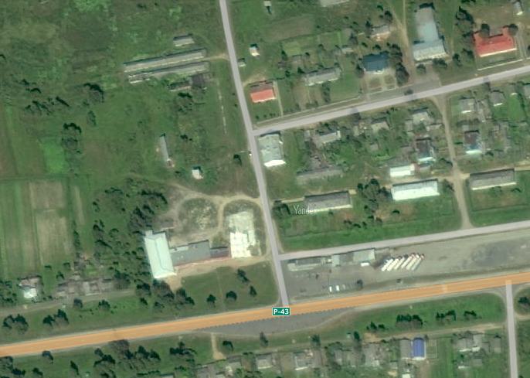

Приоритетное направление:
Оказание туристических услуг, в том числе строительство базы отдыха

Инвестиционная площадка № 17
Характеристика | Информация
Адрес | д. Дяговичи, Кричевский район  Здание школы
Инженерная и транспортная инфраструктура:
- водоснабжение | центральное, до ближайшей точки подключения 3,0 м
- водоотведение  (канализация) | центральное, протяженность 174 м
- электроснабжение | КЛ 250 Вт, расстояние до центрального электроснабжения 1,0 м
- газоснабжение | нет
- подъездные пути | имеются подъездные пути – асфальтобетонное покрытие площадью 647 м², расстояние до автодороги республиканского значения Р 43 – 5,5 км, Р 15 – 18 км, Р 75 – 28 км, расстояние до железнодорожной станции Кричев2 – 11 км, Кричев1 – 23 км
- телефонизация | операторы сотовой мобильной связи, районная телефонная связь
Характеристика площадки:
- площадь (га) | 1,4144
- кадастровая стоимость 1 кв.м., долл. США | 0,17
- целевое назначение | оказание туристических услуг
- категория и вид земельного участка | земли под застройкой;  земли населенных пунктов, садоводческих товариществ, дачных кооперативов (участок предоставлен в постоянное пользование отдела образования, спорта и туризма Кричевского райисполкома)
- наличие на территории зданий и сооружений | здание школы площадью 1808,1 м²
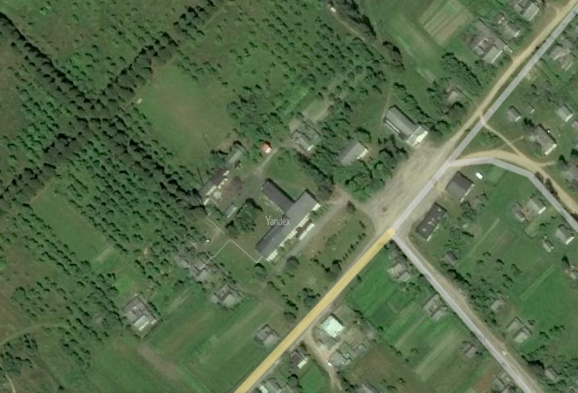

Инвестиционная площадка № 18
Характеристика | Информация
Адрес | д. Осовец, Кричевский район  Здание детский сад – средняя школа
Инженерная и транспортная инфраструктура:
- водоснабжение | центральное, до ближайшей точки подключения 2,0 м
- водоотведение  (канализация) | автономное, протяженность 86,4 м, расстояние до ближайшей точки подключения 2,0 м
- электроснабжение | ВЛ – 0,4 кВт, КЛ - 0,4 кВт, расстояние до центрального электроснабжения 1,0 м
- газоснабжение | нет
- подъездные пути | имеются подъездные пути – асфальтобетонное покрытие площадью 607 м², расстояние до автодороги республиканского значения Р 43 – 28 км, Р 15 – 29 км, Р 73 – 18 км, расстояние до железнодорожной станции Осовец – 7 км, Кричев1 – 30 км
- телефонизация | операторы сотовой мобильной связи, районная телефонная связь
Характеристика площадки:
- площадь (га) | 1,4144
- кадастровая стоимость 1 кв.м., долл. США | 0,11
- целевое назначение | оказание туристических услуг
- категория и вид земельного участка | земли под застройкой;  земли населенных пунктов, садоводческих товариществ, дачных кооперативов (участок предоставлен в постоянное пользование отдела образования, спорта и туризма Кричевского райисполкома)
- наличие на территории зданий и сооружений | здание детский сад – средняя школа площадью 1068,8 м²
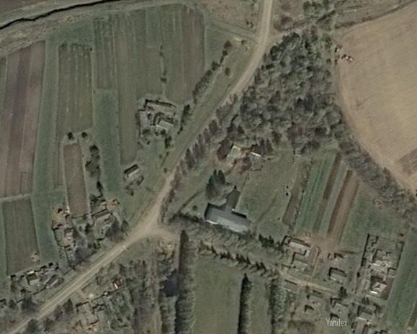

Инвестиционная площадка № 19
Характеристика | Информация
Адрес | д. Залесье, Кричевский район (дачный домик)
Инженерная и транспортная инфраструктура:
- водоснабжение | имеется
- водоотведение  (канализация) | имеется
- электроснабжение | скрытая электропроводка
- газоснабжение | сжиженный газ
- подъездные пути | подъездная дорога - асфальтированная, расстояние до автодороги республиканского значения Р 43 – 20 км, расстояние до железнодорожной станции Кричев1 – 12 км
- телефонизация | операторы сотовой мобильной связи, операторы районной связи - до ближайшей точки подключения 7 км
Характеристика площадки:
- площадь (га) | 1,0802
- кадастровая стоимость 1 кв.м., долл. США | 0,15
- целевое назначение | оказание туристических услуг
- категория и вид земельного участка | земли под застройкой;  земли промышленности, транспорта, связи, энергетики, обороны и иного назначения (участок предоставлен в постоянное пользование Кричевское УКПП «Коммунальник»)
- наличие на территории зданий и сооружений | имеются
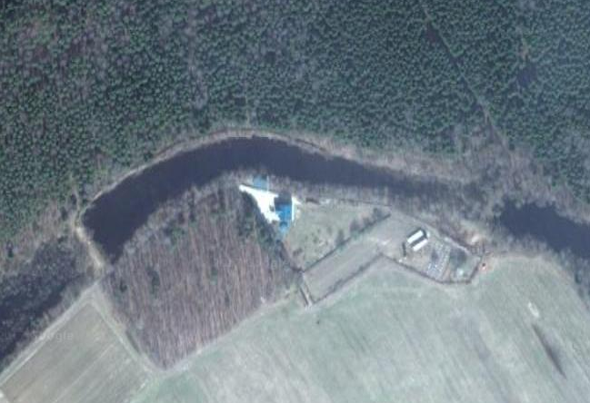

Инвестиционная площадка № 20
Характеристика | Информация
Адрес | д. Осовец, Кричевский район  Капитальное строение (контора)
Инженерная и транспортная инфраструктура:
- водоснабжение | до ближайшей точки подключения 0,15 км
- водоотведение (канализация) | нет
- электроснабжение | имеется
- газоснабжение | до ближайшей точки подключения 26 км
- подъездные пути | расстояние до автодороги республиканского значения Р 43 – 28 км, Р 15 – 29 км, Р 122 – 33 км, до железнодорожной станции Осовец – 7 км, Кричев-1 – до 30 км
- телефонизация | операторы сотовой мобильной связи, районная телефонная связь
Характеристика площадки:
- площадь (га) | 0,1193
- кадастровая стоимость за 1 кв.м., долларов США | контора- 0,11  мехдвор – 0,01
- целевое назначение | оказание услуг по ремонту автомобилей
- категория и вид земельного участка | земли под застройкой;  земли сельскохозяйственного назначения, хоздвор (участок предоставлен в постоянное пользование КСУП «Бель»)
- наличие на территории зданий и сооружений | имеются
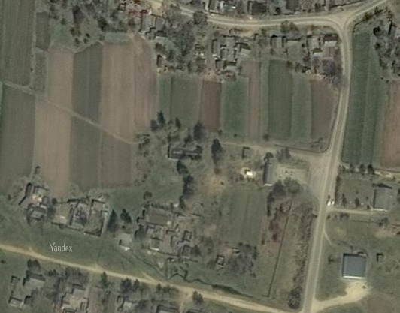

Инвестиционная площадка № 21
Характеристика | Информация
Адрес | д. Прудок, Кричевский район
Инженерная и транспортная инфраструктура:
- водоснабжение | нет
- водоотведение (канализация) | нет
- электроснабжение | необходимо строительство высоковольтной линии и трансформаторной подстанции
- газоснабжение | до ближайшей точки подключения 3 км
- подъездные пути | расстояние до автодороги республиканского значения Р 43 – 3,0 км, расстояние до разгрузочно-погрузочной железнодорожной станции Кричев1 – 9,0 км
- телефонизация | операторы сотовой мобильной связи, районная телефонная связь
Характеристика площадки:
- площадь (га) | 2,5
- кадастровая стоимость за 1 кв.м., долларов США | 0,07
- целевое назначение | оказание туристических услуг, строительство базы отдыха
- категория и вид земельного участка | земли лесного фонда;  лесные земли;  (участок предоставлен в постоянное пользование ГЛХУ «Климовичский лесхоз»)
- наличие на территории зданий и сооружений | нет
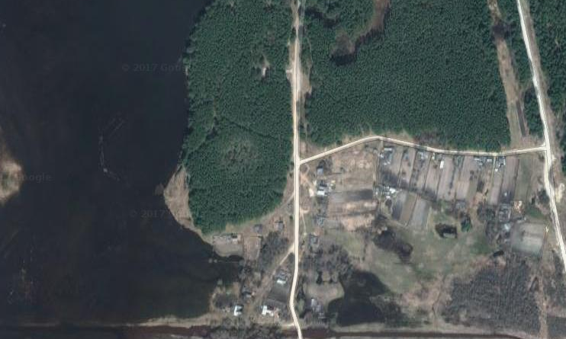

Приоритетное направление:
Организация торгово - развлекательного центра, гостиничного комплекса.

Инвестиционная площадка № 22
Характеристика | Информация
Адрес | ул.Зеленая, 4, г. Кричев  Здание столовой ОАО «Кричевцементношифер»
Инженерная и транспортная инфраструктура:
- водоснабжение | на территории имеется артезианская скважина для питьевых нужд, для технологических нужд имеется береговая насосная станция, забор воды осуществляется из реки Сож
- водоотведение  (канализация) | имеется
- электроснабжение | электроснабжение осуществляется по 16 фидерам, установленная мощность 30,0 МВт
- газоснабжение | имеется ГРП с 3-мя линиями редуцирования, давление мин. 0,01 МПа, макс. 0,6 МПа
- подъездные пути | имеются подъездные пути, расстояние до автодороги республиканского значения Р 15 –0,4 км, Р 43- 5,0 км, до железнодорожной станции Кричев1 – 1,5 км
- телефонизация | операторы сотовой мобильной связи, районная телефонная связь
Характеристика площадки:
- площадь (га) | 1,9065
- кадастровая стоимость за 1 кв.м., долларов США | 6,90
- целевое назначение | организация торгово – развлекательного центра
- категория и вид земельного участка | земли под застройкой;  земли промышленности, транспорта, связи, энергетики, обороны и иного назначения (участок предоставлен в постоянное пользование ОАО «Кричецементношифер»)
- наличие на территории зданий и сооружений | здание столовой (2-этажное) площадью 1378,87 м²  здание административно-бытового корпуса (3- этажное) площадью 2571,55 м²
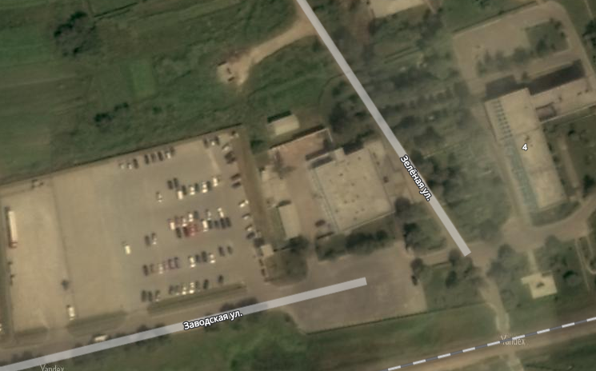

Инвестиционная площадка № 23
Характеристика | Информация
Адрес | ул. Комсомольская, г. Кричев  Танцплощадка в парке «Победы»
Инженерная и транспортная инфраструктура:
- водоснабжение | до ближайшей точки подключения 0,2 км
- водоотведение  (канализация) | до ближайшей точки подключения 0,2 км
- электроснабжение | имеется электропроводка, необходимо строительство ТП
- газоснабжение | до ближайшей точки подключения 0,07 км
- подъездные пути | имеются подъездные пути, расстояние до автодороги республиканского значения Р 43 – 1,1 км, до железнодорожной станции Кричев1 – 3,6 км
- телефонизация | операторы сотовой мобильной связи, районная телефонная связь
Характеристика площадки:
- площадь (га) | 0,0947
- кадастровая стоимость за 1 кв.м., долларов США | 8,78
- целевое назначение | организация торгово – развлекательного центра, строительство гостиничного корпуса
- категория и вид земельного участка | земли под застройкой;  земли населенных пунктов, садоводческих товариществ, дачных кооперативов (участок предоставлен в постоянное пользование Отделу идеологической работы, культуры и по делам молодежи Кричевского райисполкома)
- наличие на территории зданий и сооружений | танцплощадка площадью 760,86 м²
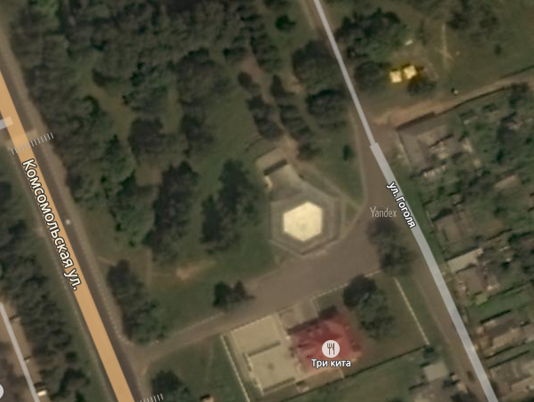

Инвестиционная площадка № 24
Характеристика | Информация
Адрес | левая сторона автодороги Р 43, км – 42,500, г. Кричев  Строительство торгово-развлекательного центра, гостиничного комплекса
Инженерная и транспортная инфраструктура:
- водоснабжение | до ближайшей точки подключения 0,2км
- водоотведение  (канализация) | нет
- электроснабжение | возможность подключения до 100 кВт
- газоснабжение | до ближайшей точки подключения 1,0 км
- подъездные пути | расстояние до автодороги республиканского значения Р 43 – 0,1 км, до железнодорожной станции Кричев1 – 8,0 км
- телефонизация | операторы сотовой мобильной связи, районная телефонная связь
Характеристика площадки:
- площадь (га) | 3,5
- кадастровая стоимость за 1 кв.м., долларов США | 14,74
- целевое назначение | строительство торгово-развлекательного центра, гостиничного комплекса
- категория и вид земельного участка | земли города
- наличие на территории зданий и сооружений | нет

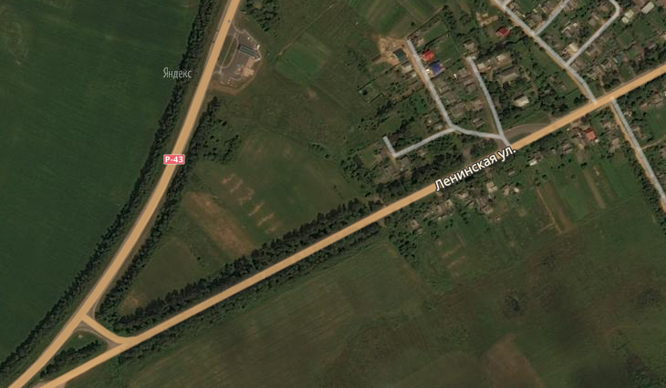

Приоритетное направление:
Организация общественного питания, организация торговли.

Инвестиционная площадка № 25
Характеристика | Информация
Адрес | ул. Трудовая, 10А г. Кричев  Торговый объект Производство резиновых изделий г. Кричев ОАО «Белшина»
Инженерная и транспортная инфраструктура:
- водоснабжение | до ближайшей точки подключения порядка 0,1 км
- водоотведение  (канализация) | до ближайшей точки подключения порядка 0,1 км
- электроснабжение | до ближайшей точки подключения порядка 0,2 км
- газоснабжение | до ближайшей точки подключения порядка 1,1 км
- подъездные пути | имеются подъездные пути, расстояние до автодороги республиканского значения Р 15 – 0,35 км, Р 43 – 5,7 км, расстояние до ст. Кричев – 2,2 км
- телефонизация | операторы сотовой мобильной связи, районная телефонная связь до ближайшей точки подключения порядка 0,2 км
Характеристика площадки:
- площадь (га) | 0,0161
- кадастровая стоимость 1 кв.м., долл.США | 6,90
- целевое назначение | организация торговли
- категория и вид земельного участка | земли под застройкой;  земли промышленности, транспорта, связи, энергетики, обороны и иного назначения (участок предоставлен в постоянное пользование Производство резиновых изделий г. Кричев ОАО «Белшина»)
- наличие на территории зданий и сооружений | здание магазина площадью 84,9 м²
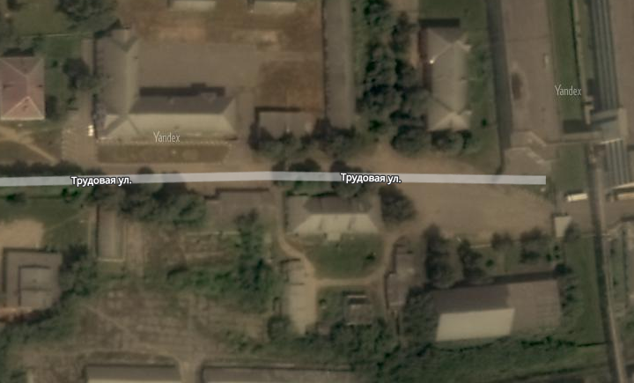

Инвестиционная площадка № 26
Характеристика | Информация
Адрес | ул. Щорса, г. Кричев  Магазин № 44 ОАО «Желдорсервис г. Могилев»
Инженерная и транспортная инфраструктура:
- водоснабжение | имеется
- водоотведение  (канализация) | имеется
- электроснабжение | имеется
- газоснабжение | до ближайшей точки подключения порядка 0,1 км
- подъездные пути | имеются подъездные пути, расстояние до автодороги республиканского значения Р 43 – 3,7 км, расстояние до железнодорожной станции Кричев 1– 0,8 км
- телефонизация | операторы сотовой мобильной связи, районная телефонная связь
Характеристика площадки:
- площадь (га) | 0,0857
- кадастровая стоимость 1 кв.м., долл. США | 10,25
- целевое назначение | организация торговли, организация общественного питания
- категория и вид земельного участка | земли под застройкой;  земли промышленности, транспорта, связи, энергетики, обороны и иного назначения (участок предоставлен в постоянное пользование ОАО «Желдорсервис г. Могилев»)
- наличие на территории зданий и сооружений | здание магазина площадью 551,5 м²
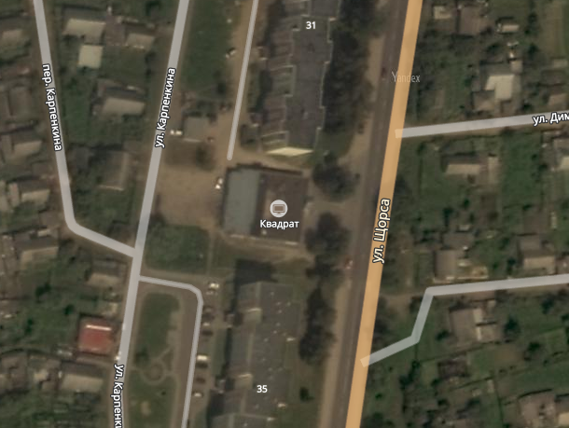

Приоритетное направление:
Организация сельскохозяйственного производства

Инвестиционная площадка № 27 (земельный участок)
Характеристика | Информация
Адрес | д. Дяговичи, Кричевский район
Инженерная и транспортная инфраструктура:
- водоснабжение | до ближайшей точки подключения 0,3 км
- водоотведение (канализация) | нет
- электроснабжение | имеется возможность подключения мощностью до 100 кВт к существующей подстанции
- газоснабжение | до ближайшей точки подключения 22,0 км
- подъездные пути | расстояние до автодороги республиканского значения Р 43 – 10,5 км, расстояние до железнодорожной станции Кричев1 – 22,5 км
- телефонизация | операторы сотовой мобильной связи, районная телефонная связь
Характеристика площадки:
- площадь (га) | 400
- кадастровая стоимость за 1 кв.м., долларов США | не оценено
- целевое назначение | организация сельскохозяйственного производства
- категория и вид земельного участка | земли запаса;  залежные земли, луговые земли, земли под древесно-кустарниковой растительностью, иные земли
- наличие на территории зданий и сооружений | нет

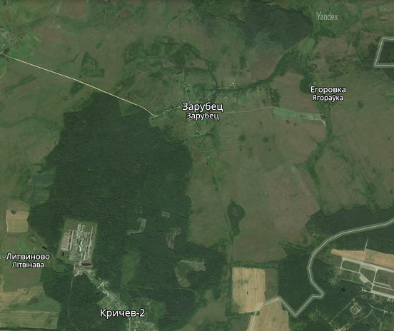

Инвестиционная площадка № 28
Характеристика | Информация
Адрес | д. Сокольничи, Кричевский район
Инженерная и транспортная инфраструктура:
- водоснабжение | имеется возможность подключения к водопроводным сетям УКПП «Водоканал» до д. Калинино 2,0 км
- водоотведение (канализация) | имеются очистные сооружения
- электроснабжение | есть возможность подключения до 110 кВт
- газоснабжение | имеется возможность подключения, до ближайшей точки подключения 1,5 км
- подъездные пути | имеется заасфальтированный подъезд, расстояние до автодороги республиканского значения Р 43 – 4,4 км, расстояние до железнодорожной станции Кричев1 – 14,9 км
- телефонизация | операторы сотовой мобильной связи, районная телефонная связь
Характеристика площадки:
- площадь (га) | 20
- кадастровая стоимость за 1 кв.м., долларов США | 0,04
- целевое назначение | организация сельскохозяйственного производства (строительство свинокомплекса)
- категория и вид земельного участка | земли под застройкой;  земли сельскохозяйственного назначения, (участок предоставлен в постоянное пользование КСУП «Добрость»)
- наличие на территории зданий и сооружений | 6 ферм
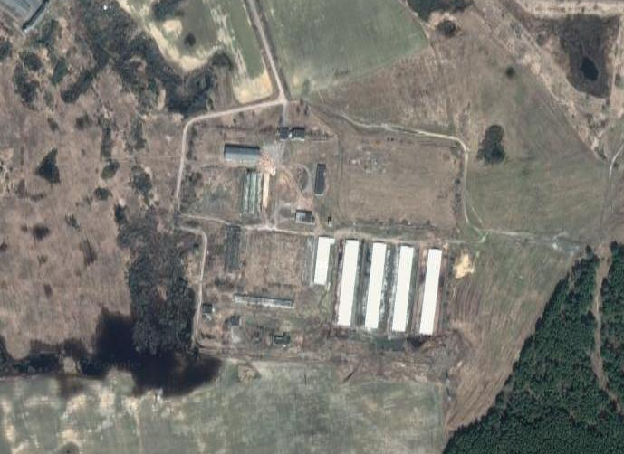

Инвестиционная площадка № 29 (земельный участок)
Характеристика | Информация
Адрес | д. Кричев – 2, Кричевский район
Инженерная и транспортная инфраструктура:
- водоснабжение | имеется, расположена артезианская скважина
- водоотведение  (канализация) | имеется
- электроснабжение | имеется 2 трансформаторные подстанции
- газоснабжение | до ближайшей точки подключения порядка 14 км
- подъездные пути | имеется заасфальтированный подъезд, расстояние до автодороги республиканского значения Р 43 – 4,1 км, на территории имеются железнодорожные пути, расстояние до железнодорожной станции Кричев 2 – 3,6 км, Кричев 1– 14,0 км
- телефонизация | до ближайшей точки подключения порядка 1,16 км
Характеристика площадки:
- площадь (га) | 14,31
- кадастровая стоимость 1 кв.м., долл. США | 0,14
- целевое назначение | организация сельскохозяйственного производства (выращивание грибов)
- категория и вид земельного участка | земли под застройкой;  земли промышленности, транспорта, связи, энергетики, обороны и иного назначения (участок предоставлен в постоянное пользование в/ч № 33190)
- наличие на территории зданий и сооружений | имеется склады, ангары
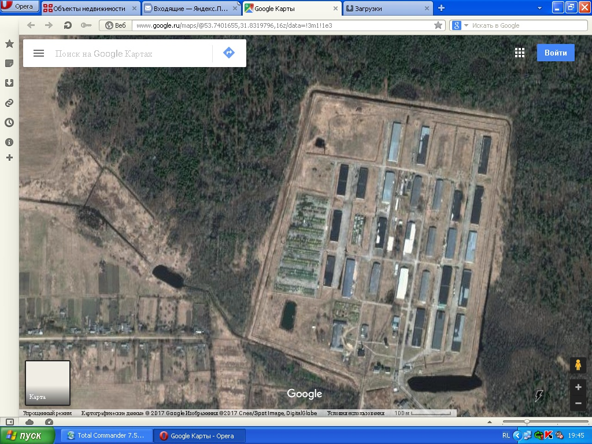

Инвестиционная площадка № 30
Характеристика | Информация
Адрес | д. Баевка, Кричевский район  Капитальное строение (коровник)
Инженерная и транспортная инфраструктура:
- водоснабжение | имеется
- водоотведение (канализация) | имеется
- электроснабжение | имеются линии электропередач
- газоснабжение | до ближайшей точки подключения 30,0 км
- подъездные пути | расстояние до автодороги республиканского значения Р 43 – 27,0 км, до железнодорожной станции Осовец – 9,0 км.
- телефонизация | операторы сотовой мобильной связи, районная телефонная связь
Характеристика площадки:
- площадь (га) | 0,37
- кадастровая стоимость за 1 кв.м., долларов США | 0,01
- целевое назначение | организация сельскохозяйственного производства
- категория и вид земельного участка | земли под застройкой;  земли сельскохозяйственного назначения, хоздвор (участок предоставлен в постоянное пользование КСУП «Бель»)
- наличие на территории зданий и сооружений | коровник
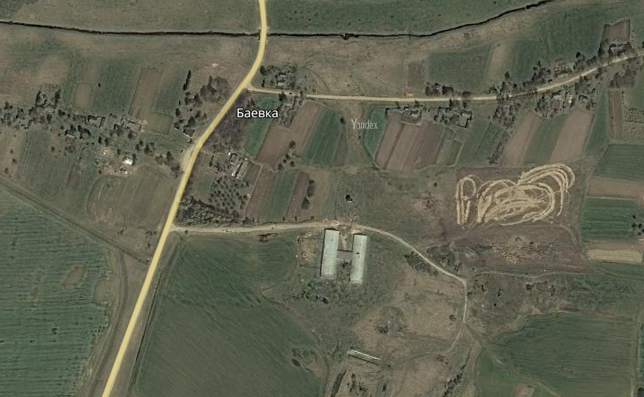

ПЕРЕЧЕНЬ УЧАСТКОВ,
предназначенных для последующего предоставления инвесторам и (или) организациям, в установленном порядке, созданном в Республике Беларусь этими инвесторами либо с их участием, для строительства объектов, предусмотренных заключенными с Республикой Беларусь инвестиционными договорами

№ | Адрес местонахождения участка | Цель возможного использования участка | Ориентировочная площадь участка, га | Кадастровая стоимость за 1 кв.м, долларов США | Наличие инженерных коммуникаций
1 | 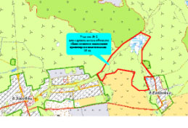  0,6 км северо-восточнее  д. Зарубец | строительство объектов общественного назначения | 35 | 0,07 | электроснабжение
2 | 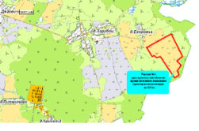  2,0 км юго-восточнее д. Зарубец | строительство объектов производственного назначения | до 100 | 0,05 | электроснабжение
3 | Краснобудский сельсовет (земли запас, земли бывшего колхоза «Дяговичи»)  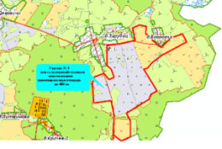 | сельскохозяйственное использование | до 400 | - | электроснабжение
4 | Кричевский район, Краснобудский сельсовет, д. Кричев-2  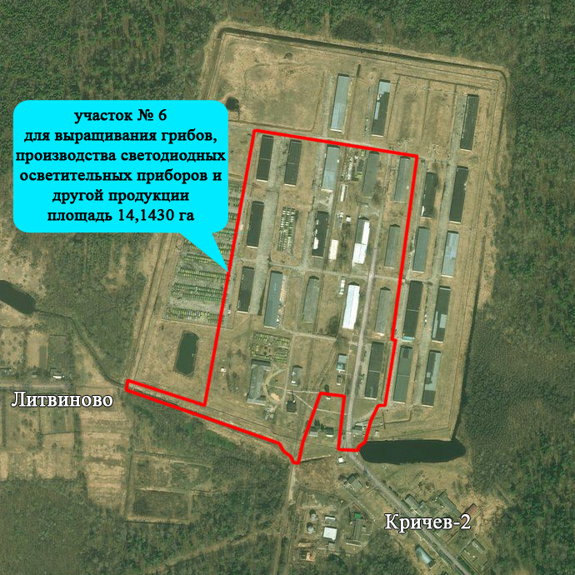 | выращивания грибов, производства светодиодных осветительных приборов и другой продукции | 14,143 | 0,14 | Электроснабжение – 0,1 км;  водоснабжение – 0,1 км;  газоснабжение – 14 км;  автодорога Р 43 – 4,1 км; железнодорожная станция Кричев-2 – 3,6 км

Схема реализации инвестиционного проекта
Предварительное согласование с Кричевским райисполкомом места расположения земельного участка для строительства объекта

В собственность
В аренду
Разрешение проведения проектно-изыскательских работ

Разработка строительного проекта

Разрешение производства строительных работ

Разработка проекта отвода земельного участка

Принятие решений об изъятии и предоставлении земельного участка

Установление границ предоставления земельного участка в натуре (на местности)

Заключение договора аренды
Внесение платежа за землю

Государственная регистрация создания земельного участка и возникновения прав на него

Строительство объекта

ИНВЕСТИЦИОННЫЙ ДОГОВОР
между Республикой Беларусь и __
о реализации инвестиционного проекта «_______________________________________________________»

__ _________ 201_ г. | № _____ | г. Могилев,  Республика Беларусь

Республика Беларусь в лице Могилевского областного исполнительного комитета, от имени которого выступает заместитель председателя Могилевского областного исполнительного комитета Некрашевич Виктор Владимирович, действующий на основании подпункта _____ пункта _____ решения Могилевского областного исполнительного комитета от _____________ 201_ г. № _______ «О заключении инвестиционного договора между Республикой Беларусь и (наименование организации) », именуемая в дальнейшем «Республика Беларусь», с одной стороны, и (наименование организации) (зарегистрировано (регистрирующий орган, дата, номер) в Едином государственном регистре юридических лиц и индивидуальных предпринимателей за номером (номер) ) в лице (ФИО) , действующего на основании (каких документов (Устава, доверенности) , именуемое в дальнейшем «инвестор», с другой стороны, вместе именуемые Сторонами, руководствуясь Законом Республики Беларусь 12 июля 2013 года
«Об инвестициях», Декретом Президента Республики Беларусь от 6 августа 2009 г. № 10«О создании дополнительных условий для инвестиционной деятельности в Республике Беларусь», постановлением Совета Министров Республики Беларусь от 6 августа 2011 г. № 1058 «О мерах по реализации Декрета Президента Республики Беларусь от 6 июня 2011 г. № 4», выражая взаимную заинтересованность в установлении условий сотрудничества в целях успешной реализации инвестиционного проекта « (наименование проекта с обязательным указанием местоположения объекта. Например «Строительство цеха по производству …) », на основании решения Могилевского областного исполнительного комитета от _____________ 201_ г. № _______ заключили настоящий инвестиционный договор (далее – договор) о нижеследующем:

ОПРЕДЕЛЕНИЯ
1. Для целей договора применяются следующие термины и их определения:
«инвестиции» – указать за счет каких средств будет реализован проект (собственные, кредитные, собственные и кредитные),денежные средствавкладываемые инвестором в объект инвестиционной деятельности в целях реализации инвестиционного проекта;
«инвестиционная деятельность» – действия инвестора по вложению инвестиций в реализацию инвестиционного проекта;
«инвестиционный проект» – наименование проекта с обязательным указанием местоположения объекта ;
«земельный участок» – земельный участок ориентировочной площадью _____ га, расположенный _______________________________, включенный в перечень участков, предназначенных для последующего предоставления инвесторам и (или) организациям, в установленном порядке созданным в Республике Беларусь этими инвесторами либо с их участием, для строительства объектов, предусмотренных заключенными с Республикой Беларусь инвестиционными договорами, решением _______________ исполнительного комитета от __ ______.201_ № ____ для (указать цель возможного использования земельного участка) ;

ПРЕДМЕТ ДОГОВОРА
2. Предметом договора является инвестиционная деятельность, осуществляемая инвестором в Республике Беларусь в целях реализации инвестиционного проекта.
3. Объектом инвестиционной деятельности (далее – объект) является (указать, что и где должно быть построено в результате инвестиционной деятельности или какое именно оборудование должно быть приобретено)
4. Срок реализации инвестиционного проекта составляет ___ месяца(ев) с даты вступления в силу договора, включая следующие этапы¹:
4.1. первый этап – проектирование объекта и оформление акта выбора места размещения земельного участка и разрешительных документов для начала строительства. Срок реализации этапа – не более ___ месяцев с даты вступления в силу договора;
4.2. второй этап – строительство и ввод в эксплуатацию объектас оформлением в установленном порядке необходимых документов по изъятию и предоставлению земельного участка и осуществлением государственной регистрации прав на них. Срок реализации этапа – не более ____ месяцев с даты завершения первого этапа.
5. Объем инвестиций составляет белорусских рублей со сроком вложения в период реализации инвестиционного проекта согласно следующим этапам:
5.1. первый этап – белорусских рублей;
5.2. второй этап – белорусских рублей.
Заявленный объем инвестиций является минимальным и может быть изменен в сторону увеличения после разработки и экспертизы проектно-сметной документации.

ПРАВА И ОБЯЗАННОСТИ СТОРОН
6. Инвестор обязан:
6.1. обеспечить реализацию инвестиционного проекта в объемах, определенных пунктом 5 договора, и в сроки, определенные пунктом 4 договора;
6.2. создать не менее ____ рабочих мест² и (или) организовать в течение трех месяцев после ввода в эксплуатацию объекта, указанного в пункте 3 договора, создание на нем не менее рабочих мест³;
6.3. обеспечить соблюдение инвестиционного, финансового, налогового, трудового, в области охраны окружающей среды и иного законодательства;
6.4. возместить затраты, связанные с предоставлением ему льгот и преференций в соответствии с Декретом Президента Республики Беларусь от 6 августа 2009 г. № 10 «О создании дополнительных условий для инвестиционной деятельности в Республике Беларусь» (далее – Декрет) и договором, в случае несоблюдения или ненадлежащего соблюдения своих обязательств;
6.5. в срок не позднее 1 месяца после вступления в силу договора обратиться в (указать исполнительный комитет, осуществляющий полномочия на территории города (района), где будет реализован инвестиционный проект) с заявлением о предоставлении ему земельного участка для оформления и утверждения в установленном порядке акта выбора места размещения земельного участка;

6.6. до ввода в эксплуатацию объекта оформить в установленном порядке необходимые документы по изъятию и предоставлению земельного участка и осуществить государственную регистрацию прав на него;

6.7. в случае необходимости изменения (увеличения) по уважительной причине срока реализации инвестиционного проекта (его этапов), не позднее чем за 30 дней до истечения сроков, указанных в пункте 4 договора, обратиться в установленном порядке в Могилевский областной исполнительный комитет с соответствующим письменным заявлением о внесении изменений в договор;

6.8. в течение 3 месяцев с момента государственной регистрации в установленном порядке создания объекта инвестиционной деятельности и возникновения прав на него обеспечить организацию деятельности в объекте инвестиций созданным инвестором юридическим лицом или собственным обособленным структурным подразделением, зарегистрированным на территории Могилевской области в качестве налогоплательщика⁴;

6.9. ежеквартально до 10 числа месяца, следующего за отчетным кварталом представлять в (указать исполнительный комитет, осуществляющий полномочия на территории города (района), где будет реализован инвестиционный проект) информацию о ходе реализации инвестиционного проекта и выполнении условий договора, в том числе по срокам, объемам и направлениям вложения инвестиций.
7. Инвестор после заключения договора при реализации инвестиционного проекта имеет право на⁵:
7.1. строительство объекта, предусмотренного инвестиционным проектом, параллельно с разработкой, экспертизой и утверждением в установленном порядке необходимой проектной документации на каждый из этапов строительства с одновременным проектированием последующих этапов данного строительства. В случае применения проектной документации, разработанной в соответствии с зарубежными нормами проектирования и стандартами в области строительства, введенными в действие на территории Республики Беларусь, выполняются работы по привязке объекта к месту его размещения с учетом техническихусловий на инженерно-техническое обеспечение и результатов геологических и геодезических изысканий. В иных случаях применения проектной документации, разработанной за рубежом, осуществляется ее корректировка для приведения в соответствие с требованиями нормативных правовых и технических нормативных правовых актов Республики Беларусь;
7.2. предоставление в аренду земельного участка без проведения аукциона на право заключения договора аренды земельного участка для строительства объекта, предусмотренного инвестиционным проектом, с оформлением необходимых документов по отводу земельного участка одновременно с выполнением работ по строительству. При этом инвестор до государственной регистрации в установленном порядке создания объекта, предусмотренного инвестиционным проектом, и возникновения прав на него не вправе осуществлять с данным объектом и (или) с предоставленным земельным участком сделки, влекущие переход прав (предусматривающие возможность перехода прав) к иным лицам;
7.3. строительство объекта, предусмотренного инвестиционным проектом, с правом удаления объектов растительного мира без осуществления компенсационных выплат стоимости удаляемых объектов растительного мира. Получаемая при этом древесина реализуется в установленном законодательством порядке;
7.4. вычет в полном объеме сумм налога на добавленную стоимость (за исключением сумм налога, не подлежащих вычету в соответствии с законодательством), уплаченных при приобретении (ввозе на территорию Республики Беларусь) товаров (работ, услуг), имущественных прав, использованных для проектирования, строительства (реконструкции), оснащения объекта, предусмотренного инвестиционным проектом, независимо от сумм налога на добавленную стоимость, исчисленных по реализации товаров (работ, услуг), имущественных прав. Суммы налога на добавленную стоимость, принимаемые к вычету в полном объеме, определяются методом раздельного учета налоговых вычетов в зависимости от направлений использования приобретенных (ввезенных на территорию Республики Беларусь) товаров (работ, услуг), имущественных прав. Основанием для осуществления такого вычета является согласованный в установленном порядке Могилевским областным исполнительным комитетом перечень товаров (работ, услуг), имущественных прав, приобретенных (ввезенных на территорию Республики Беларусь) и использованных для проектирования, строительства (реконструкции), оснащения объекта, предусмотренного инвестиционным проектом, с указанием соответствующих сумм налога на добавленную стоимость, представленный инвестором в налоговые органы;
7.5. определение без проведения подрядных торгов генеральной проектной организации, генеральной подрядной организации, субподрядных проектных, строительных и иных организаций для строительства объекта, предусмотренного инвестиционным проектом, а также его ремонта, реконструкции, реставрации и благоустройства.
8. Инвестор после заключения договора при реализации инвестиционного проекта освобождается от:⁵
8.1. внесения платы за право заключения договора аренды земельного участка, перечисляемой в республиканский или местный бюджет, или фонд развития свободной экономической зоны «Могилев»;
8.2. земельного налога или арендной платы за земельный участок, находящийся в государственной собственности, предоставленный для строительства объекта, предусмотренного инвестиционным проектом, на период проектирования и строительства такого объекта по 31 декабря года, следующего за годом, в котором завершено строительство указанного объекта;
8.3. возмещения потерь сельскохозяйственного и (или) лесохозяйственного производства, вызванных изъятием земельного участка;
8.4. ввозных таможенных пошлин (с учетом международных обязательств Республики Беларусь) и налога на добавленную стоимость, взимаемых таможенными органами, при ввозе на территорию
Республики Беларусь технологического оборудования (комплектующих и запасных частей к нему)для использования его на территории
Республики Беларусь в рамках реализации инвестиционного проекта. Подтверждающим документом для применения льгот является перечень товаров ввозимых инвестором и (или) организацией для использования на территории Республики Беларусь для реализации инвестиционного проекта в соответствии с договором, согласованный Могилевским областным исполнительным комитетом в установленном порядке. В случае нецелевого использования товаров ввезенных с предоставлением указанных льгот, таможенные пошлины и налог на добавленную стоимость взыскиваются в соответствии с законодательством;
8.5. уплаты государственной пошлины за выдачу разрешений на привлечение в Республику Беларусь иностранной рабочей силы, специальных разрешений на право занятия трудовой деятельностью в Республике Беларусь, а иностранные граждане и лица без гражданства, привлекаемые инвестором для реализации инвестиционного проекта, – за выдачу разрешений на временное проживание в Республике Беларусь. При этом срок принятия решения о выдаче (отказе в выдаче) специальных разрешений на право занятия трудовой деятельностью в Республике Беларусь иностранным гражданам и лицам без гражданства, привлекаемым инвестором для реализации инвестиционного проекта, не может превышать семи календарных дней, а срок предоставления заключения о возможности (невозможности) привлечения иностранного гражданина, лица без гражданства – двух рабочих дней⁶;
8.6. налога на добавленную стоимость и налога на прибыль, обязанность по уплате которых возникает в связи с безвозмездной передачей капитальных строений (зданий, сооружений), изолированных помещений, объектов незавершенного капитального строительства и иных объектов основных средств, передаваемых в установленном законодательством порядке для реализации инвестиционного проекта в собственность инвестора.
9. Республика Беларусь обязана:
9.1. предоставлять инвестору льготы и преференции в соответствии с законодательными актами Республики Беларусь и договором;
9.2. обеспечить стабильность прав инвестора и защиту инвестиций в соответствии с договором и актами законодательства Республики Беларусь;
9.3. предоставить в установленном порядке в аренду земельный участок без проведения аукциона на право заключения договора аренды земельного участка для строительства объектов, предусмотренных инвестиционным договором.
10. Республика Беларусь имеет право на:
10.1. односторонний отказ от выполнения своих обязательств согласно договору при несоблюдении или ненадлежащем соблюдении инвестором его обязательств;
10.2. возмещение затрат, связанных с предоставлением инвестору льгот и преференций в соответствии с Декретом и договором, в случае несоблюдения или ненадлежащего соблюдения им обязательств, определенных в договоре;
10.3. осуществление контроля за реализацией инвестиционного проекта и соблюдением инвестором условий договора;
10.4. взыскание с инвестора:
пени в размере 0,01 процента от объема инвестиций, указанного в пункте 5 договора, за каждый день просрочки, но не более 10 процентов от указанного объема, за нарушение сроков реализации инвестиционного проекта (его этапов), установленных пунктом 4 договора;
штрафа в сумме, равной арендной плате за земельный участок, исчисленной за весь срок, предусмотренный в пункте 4 договора в случае невыполнения им обязательств, предусмотренных в подпункте 6.6 пункта 6 договора;
штрафа в размере 10 базовых величин, установленных законодательством на день его уплаты, в случае несоблюденияим обязательств, предусмотренных в подпунктах 6.5 и6.7 пункта 6 договора;
штрафа в размере 300 базовых величин, установленных законодательством на день его уплаты, в случае несоблюдения или ненадлежащего соблюдения инвестором его обязательств по договору, вызванного виновными действиями (бездействием) инвестора, в том числе повлекшими продление сроков реализации инвестиционного проекта или прекращение договора;
10.5. отказ от внесения изменений и дополнений в договор в случае подачи инвестором соответствующего заявления в Могилевский областной исполнительный комитет по истечении сроков действия договора, реализации инвестиционного проекта (его этапов), указанных в пункте4 договора.
11. Инвестор имеет право на возмещение реального ущерба, причиненного в результате незаконных действий (бездействия) должностных лиц Могилевского областного исполнительного комитета и (или) (указать исполнительный комитет, осуществляющий полномочия на территории города (района), где будет реализован инвестиционный проект) .

ТРЕБОВАНИЯ О КОНФИДЕНЦИАЛЬНОСТИ ИНФОРМАЦИИ И ОТВЕТСТВЕННОСТЬ СТОРОН
12. Стороны обязуются:
12.1. не распространять третьим лицам информацию, связанную с заключением и исполнением договора, за исключением сведений, предоставляемых в установленном порядке государственным органам Республики Беларусь;
12.2. возместить в соответствии с законодательством Республики Беларусь реальный ущерб, понесенный одной из Сторон, в случае неисполнения или ненадлежащего исполнения виновной Стороной обязательств по договору.
13. Стороны освобождаются от ответственности за частичное или полное неисполнение обязательств по договору, если это неисполнение явилось следствием обстоятельств непреодолимой силы (форс-мажор), то есть чрезвычайных и непредотвратимых при данных условиях обстоятельств (явления стихийного характера (пожары, заносы, наводнения), военные действия), повлиявших на выполнение договора.
14. В случае неисполнения или ненадлежащего исполнения инвестором своих обязательств по договору:
14.1. расходы, понесенные инвестором в ходе такой реализации, не подлежат возмещению;
14.2. инвестор уплачивает в областной бюджет пеню и (или) штрафы, предусмотренные подпунктом 10.4 пункта 10 договора.

ПОРЯДОК И ОРГАН РАССМОТРЕНИЯ СПОРОВ
15. Если между Сторонами возникают разногласия или споры, вытекающие из договора, то Стороны будут стремиться урегулировать такие споры путем проведения переговоров, признавая взаимные интересы. Досудебный претензионный порядок урегулирования спора между Сторонами признается обязательным. Письменная претензия подлежит рассмотрению в течение 30 календарных дней с даты получения.
16. Все споры, разногласия и требования, вытекающие из договора, подлежат разрешению в соответствии с актами законодательства Республики Беларусь в экономическом суде Могилевской области.

ПРИМЕНИМОЕ ПРАВО
17. Применимым к договору правом является право Республики Беларусь.
По всем вопросам, не урегулированным договором, Стороны будут руководствоваться актами законодательства Республики Беларусь.

СРОК ДЕЙСТВИЯ ДОГОВОРА
18. Настоящий договор вступает в силу с даты его регистрации в Государственном реестре инвестиционных договоров с Республикой Беларусь и действует до полного исполнения Сторонами своих обязательств.
19. Договор может быть прекращен в порядке установленном для заключения договора и вступления его в силу, в случаях:
выполнения инвестором своих обязательств по договору;
окончания срока действия договора;
ликвидации инвестора;
соглашения Сторон;
отказа Республики Беларусь от выполнения своих обязательств по договору при несоблюдении или ненадлежащем соблюдении инвестором его обязательств.

ЗАКЛЮЧИТЕЛЬНЫЕ ПОЛОЖЕНИЯ
20. Договор составлен в двух подлинных экземплярах на русском языке, по одному экземпляру для каждой из Сторон. Все экземпляры договора являются идентичными и имеют одинаковую юридическую силу.

21. Изменение договора и его расторжение по соглашению Сторон осуществляются в порядке, аналогичном порядку, определенному для заключения договора и вступления его в силу.

РЕКВИЗИТЫ И ПОДПИСИ СТОРОН
За Республику Беларусь |  | Инвестор
Могилевский областной исполнительный комитет  Республика Беларусь, 212030  г.Могилев, Первомайская, 71,  расчетный счет  BY07AKBB36040050607527000000  в филиале № 700 –Могилевское областное Управление ОАО АСБ «Беларусбанк»,  БИК AKBBBY21700  УНП 700123853 |  | Общество с ограниченной ответственностью «ХХХ»  Республика Беларусь,  город, улица, дом, комната  расчетный счет  БИК  УНП  _______
Заместитель председателя  облисполкома  _______________В.В. Некрашевич |  | Директор  ____________________ (Ф.И.О.)
__________
¹указать срок реализации инвестиционного проекта, наименование и продолжительность этапов с момента вступления договора в силу
² указывается количество рабочих мест созданным непосредственно инвестором
³ указывается количество рабочих мест, которые будут созданы арендаторами
⁴для инвесторов, зарегистрированных в качестве налогоплательщиков за пределами территории Могилевской области
⁵ перечислить льготы и преференции необходимые для реализации конкретного инвестиционного проекта
⁶ указывать, когда есть необходимость в получении таких разрешений
_________
¹указать срок реализации инвестиционного проекта, наименование и продолжительность этапов с момента вступления договора в силу
² указывается количество рабочих мест созданным непосредственно инвестором
³ указывается количество рабочих мест, которые будут созданы арендаторами
⁴для инвесторов, зарегистрированных в качестве налогоплательщиков за пределами территории Могилевской области
⁵ перечислить льготы и преференции необходимые для реализации конкретного инвестиционного проекта
⁶ указывать, когда есть необходимость в получении таких разрешений

Контакты Кричевского районного исполнительного комитета:
213500, Могилевская область, г. Кричев, ул. Советская, 51
Телефон приемной: +375-2241-26-602
Факс: +375-2241-26-620
e-mail: krichevrik@tut.by

Официальный сайт: http://krichev.gov.by

Инвестиционный паспорт Кричевского района размещен в разделе «Инвестиционный атлас» подразделе «Почему наш регион»
Инвестиционные предложения размещены в разделе «Инвестиционный атлас» подразделе «Перспективные формы сотрудничества»

